



Le projet GFPS

(Génération de Fiches de Paie Simplifiées)

Pour Titre Professionnel - Concepteur Développeur d'Applications

Présenté par : Victor Alves Fernandes
Formation : CDA
Année universitaire : 2025-2026
Entreprise d’accueil : Eiffage
Tuteur entreprise : Béatrice Rivoire

Avant-propos
Ce mémoire est le fruit d’un travail réalisé dans le cadre de mon alternance au sein du service A-MOA d’Eiffage et de ma formation de Concepteur et Développeur d'Applications au sein du CFA INSTA.
Il reflète à la fois une expérience professionnelle particulièrement enrichissante et une démarche rigoureuse.
Le projet GFPS (Génération de Fiches de Paie Simplifiées) répond à un besoin critique de fiabilisation et de centralisation des données des ressources humaines chez Eiffage.
Ce document a pour but de présenter les solutions techniques, architecturales et ergonomiques apportées, tout en s’appuyant sur des concepts de développement modernes.

Remerciements
La réalisation de ce mémoire et l'aboutissement de ce projet n'auraient pu être possibles sans l'accompagnement et la bienveillance de nombreuses personnes, que je tiens ici à remercier chaleureusement.
Mes remerciements les plus sincères s'adressent tout d'abord à l'ensemble de l'équipe pédagogique du CFA INSTA.
Je remercie particulièrement mes formateurs pour la qualité de leurs enseignements, leur disponibilité et leurs conseils avisés qui m'ont permis de monter en compétences tout au long de ce cursus.
Je tiens ensuite à exprimer ma profonde gratitude à mon entreprise d'accueil, le groupe Eiffage, et plus particulièrement au service A-MOA. Un grand merci à ma tutrice, Madame Béatrice RIVOIRE, pour son encadrement, sa confiance et le temps précieux qu'elle m'a accordé. Son expertise métier et ses retours constructifs ont été de véritables moteurs dans la réussite de mes missions.
Je remercie également mes collègues de l'équipe informatique et du service RH pour leur accueil chaleureux, leur esprit d'entraide et les échanges techniques stimulants que nous avons pu avoir au quotidien.
Enfin, je remercie ma famille et mes proches pour leur soutien indéfectible et leurs encouragements constants, ainsi que les membres du jury pour le temps consacré à la lecture et à l'évaluation de ce travail de fin d'études.

Résumé français du projet : GFPS
Au sein de mon entreprise d'accueil, le groupe Eiffage, je suis au poste de Maintenance Légère, chargé d'accompagner le service A-MOA.
Les outils de paie actuels (GXP, Business Objects, ACE) étant fragmentés et sources de nombreuses saisies manuelles chronophages, j'ai entrepris de créer une plateforme centralisée : GFPS.
Je souhaite fournir aux gestionnaires RH une solution pour automatiser leurs calculs de salaires de manière fiable, tout en leur permettant de reprendre le contrôle total sur les règles de gestion.
En parallèle, je souhaite offrir aux employés de l'entreprise une expérience fluide et autonome. Une fonctionnalité clé de la plateforme est la mise à disposition d'un portail où les salariés peuvent consulter en temps réel l'évolution de leurs compteurs de congés, soumettre leurs demandes d'absence et accéder à leurs fiches de paie.
Cette approche leur permet de s'impliquer directement dans leurs démarches administratives, tout en offrant aux ressources humaines un suivi transparent et instantané. Ainsi, les collaborateurs et les administrateurs interagissent au sein d'un écosystème unique, mis à jour au fur et à mesure des événements.
Mon objectif est de fournir un Proof of Concept (PoC), en respectant scrupuleusement les exigences de qualité technique et de sécurité que eiffage à définies (architecture Java/Spring Boot, authentication JWT).

Résumé anglais du projet : GFPS
At my host company, the Eiffage Group, I work in the Light Maintenance unit, supporting the A-MOA (Application Project Management) team.
As the current payroll tools (GXP, Business Objects, ACE) are fragmented and require significant time-consuming manual data entry, I set out to create an innovative, centralized platform: GFPS.
My goal is to provide HR managers with a solution that automates payroll calculations reliably while allowing them to retain full control over business rules.
At the same time, I aim to offer employees a seamless, self-service experience. A key feature of the platform is a portal where employees can view their leave balances in real time, submit absence requests, and access their payslips.
This approach enables employees to take an active role in their administrative tasks while providing the HR department with transparent, instant tracking. Consequently, employees and administrators interact within a unified ecosystem that updates in real time as events occur.
My ambition is to deliver a Proof of Concept (PoC) that strictly adheres to the technical quality and security standards I have established (Java/Spring Boot architecture, JWT authentication).

Tableau 1 : Liste des compétences

N° Fiche AT | Activités types | N° Fiche CP | Compétences professionnelles
1 | Développer une application sécurisée | 1 | Installer et configurer son environnement de travail en fonction du projet
 |  | 2 | Développer des interfaces utilisateur
 |  | 3 | Développer des composants métier
 |  | 4 | Contribuer à la gestion d'un projet informatique
2 | Concevoir et développer une application sécurisée organisée en couches | 5 | Analyser les besoins et maquetter une application
 |  | 6 | Définir l'architecture logicielle d'une application
 |  | 7 | Concevoir et mettre en place une base de données relationnelle
 |  | 8 | Développer des composants d'accès aux données SQL et NoSQL
3 | Préparer le déploiement d'une application sécurisée | 9 | Préparer et exécuter les plans de tests d'une application
 |  | 10 | Préparer et documenter le déploiement d'une application
 |  | 11 | Contribuer à la mise en production dans une démarche DevOps

Sommaire
Avant-propos 1
Remerciements 1
Résumé français du projet : GFPS 2
Résumé anglais du projet : GFPS 3
Tableau 1 : Liste des compétences 4
Sommaire 5
Glossaire technique, tableau, schéma et code 8
1. Glossaire technique et métier 8
2. Tableaux 9
3. Schémas 9
4. Extraits de Code 9
5. Images 9
PREMIÈRE PARTIE : CONTEXTE PROFESSIONNEL ET GESTION DE PROJET 10
Chapitre 1 : Introduction et présentation de l'entreprise 10
1.1. Introduction 10
1.2. Présentation de l'entreprise d'accueil (EIFFAGE) 10
1.2.1 Généralité 10
Image 1: Les 4 branches d’eiffage 11
1.2.2 La partie EGS (eiffage globale service) 12
Image 2: Photo du bâtiment d’eiffage 12
1.3. La Maintenance légère 13
Image 3: Service RUN 13
1.3. Le projet E-BSI 14
Image 4: Logo de WINCHApps 14
La fourniture de la plateforme SaaS (L'interface BSI) 14
La définition des formats et de la structure des données d'entrée 15
Image 5: Cycle de campagne 15
Explication du "Cycle complet d'une campagne" 15
Synthèse 16
Chapitre 2: Cadrage du projet et méthodologies de développement 17
2.1 L'analyse de l'existant 17
2.1.1 Contexte Métier 17
2.1.2 De l'E-BSI au GFPS : La naissance d'une idée 18
2.2 Périmètre du projet et limites 19
2.2.1 Positionnement du projet (PoC) 19
A. Objectif métier : Centralisation, Uniformisation et Fluidité 19
Schéma 1: Objectif du projet 19
B. Objectif technique : Flexibilité, Configurabilité et Modernisation 19
C. Objectif Académique : Maîtrise Full-Stack et Fiabilité 20
2.2.2 Expression des besoins 20
A. Les rôles Admin et employee 20
B. Module moteur de calcul 20
C. Modules de support et conformité 21
2.2.3 Contraintes 21
Schéma 2: Les différentes contraintes 21
2.2.4 Fiche de paie 22
2.3 Organisation du projet 23
2.3.1 Approche agile et user stories 23
2.3.2 Pilotage en flux tendu : La méthode kanban 23
2.3.3 Logiciels utilisés 24
Tableau 2: Logiciel de gestion 24
Schéma 3: Organisation GitHub 25
Tableau 3: Gantt 26
2.3.5 Justification des choix techniques et stratégie de développement 27
2.3.6 Cybersécurité 28
A. Les risques identifiés 28
B. Les solutions techniques choisies 28
DEUXIÈME PARTIE : SPÉCIFICATIONS FONCTIONNELLES ET CONCEPTION ERGONOMIQUE 29
3.1 Spécifications fonctionnelles et cas d'utilisation 29
3.1.1 Module utilisateur (Interfaces Web) 29
3.1.2 Diagramme de cas d'utilisation 30
Schéma 4: Diagramme de Cas d'Utilisation 30
3.1.3 Diagramme de navigation 31
Schéma 5: Sitemap 31
Les pages 32
3.2 Maquettage, ergonomie et navigation applicative 33
3.2.1 Organisation visuelle 33
Tableau 4: Palette de couleur 33
Tableau 5: Typographie 33
3.2.2 Board de conception 34
Schéma 6: Zoning 34
Schéma 7: Wireframes 34
Schéma 8: Maquette 35
TROISIÈME PARTIE : CONCEPTION ARCHITECTURALE ET MODÉLISATION DE LA BASE DE DONNÉES 36
4.1 Modélisation des données 36
4.1.1 Modèle Conceptuel de Données (MCD) : 36
Schéma 9: MCD 36
4.1.2 Modèle Logique de Données (MLD) : 37
Schéma 10: MLD 37
4.2 Architecture logicielle et diagramme de classes 38
4.2.1 Architecture multicouche (3-Tiers/Layers) : 38
Schéma 11: Architecture 38
4.2.2 Diagramme de séquence : 39
Schéma 12: Séquence d'authentification (JWT) 39
Schéma 13: Séquence de Consultation des Fiches de Paie - Côté Employé 40
QUATRIÈME PARTIE : RÉALISATION TECHNIQUE 41
5.1 Implémentation de la logique métier spring boot 41
5.1.1 Configuration du projet 41
5.1.2 Exemple d'Implémentation du Modèle de Données (JPA) 41
Code 1: Extrait de l'entité ​User.java​ (L'employé) 42
Code 2: Extrait de l'entité ​Payslip.java​ (La Fiche de Paie) 42
5.1.3 Architecture de Déploiement et Hébergement 44
Schéma 14: Déploiement 44
CONCLUSION GÉNÉRALE ET BILAN PROFESSIONNEL 45
Bilan technique et fonctionnel du projet : 45
Bilan personnel et professionnel : 45
Limites de la réalisation actuelle : 45
ANNEXES 46
Sommaire Annexes 46
Annexe A: BSI 47
GANTT 47
Annexe B : Dictionnaire de données 47
Annexe C : Board de conception 50
Zoning 1: 50
Zoning 2: 50
Zoning 3: 51
Wireframe 1: 51
Wireframe 2: 52
Wireframe 3: 52
Maquette 1: 53
Maquette 2: 54
Maquette 3: 54

Glossaire technique, tableau, schéma et code

1. Glossaire technique et métier

- API REST : Representational State Transfer. Interface permettant la communication entre le frontend et le backend via des requêtes HTTP standards.
- A-MOA : Assistance à Maîtrise d'Ouvrage. Expertise fonctionnelle assurant le lien entre les besoins métiers (RH) et les solutions techniques.
- CDA : Concepteur Développeur d'Applications (titre RNCP visé).
- CI/CD : Continuous Integration / Continuous Deployment. Automatisation des tests et du déploiement.
- DSN : Déclaration Sociale Nominative. Fichier normalisé transmis mensuellement aux organismes sociaux.
- Glass Morphisme : Tendance de design UI basée sur des effets de flou (blur) et de transparence évoquant le verre.
- JPA : Java Persistence API. API Java permettant de gérer la persistance des données dans des bases de données relationnelles.
- JWT : JSON Web Token. Standard cryptographique permettant des échanges sécurisés sans maintien de session côté serveur (Stateless).
- MCD / MLD : Modèle Conceptuel de Données / Modèle Logique de Données (Méthodologie Merise).
- MySQL : Système de gestion de base de données relationnelle utilisé pour stocker les données de l'application.
- NIR : Numéro d'Inscription au Répertoire (Numéro de Sécurité Sociale français).
- ORM : Object-Relational Mapping. Fait le pont entre la base SQL et les objets Java.
- PoC : Proof of Concept. Prototype visant à démontrer la faisabilité technique d'une solution avant son développement complet.
- SIRH : Système d'Information Ressources Humaines. Ensemble des outils informatiques dédiés à la gestion des ressources humaines.
- SPA : Single Page Application. Application web où les transitions de pages sont gérées par JavaScript dynamiquement sans rechargement complet de la fenêtre.
- Spring Boot : Framework Java facilitant le développement d'applications web et microservices.

2. Tableaux
- Tableau 1: Liste des compétences
- Tableau 2: Logiciel de gestion
- Tableau 3: Gantt
- Tableau 4: Palette de couleur
- Tableau 5: Typographie

3. Schémas
- Schéma 1: Objectif du projet
- Schéma 2: Légendes des contraintes
- Schéma 3: Organisation GitHub
- Schéma 4: Diagramme de Cas d'Utilisation
- Schéma 5: Sitemap
- Schéma 6: Zoning
- Schéma 7: Wireframes
- Schéma 8: Maquette
- Schéma 9: MCD
- Schéma 10: MLD
- Schéma 11: Architecture
- Schéma 12: Séquence d'Authentification (JWT)
- Schéma 13: Séquence de Génération d'une Fiche de Paie
- Schéma 14: Déploiement

4. Extraits de Code
- Code 1 : Extrait de l'entité User.java (L'employé)
- Code 2 : Extrait de l'entité Payslip.java (La Fiche de Paie)

5. Images
- Image 1: Les 4 branches d’eiffage
- Image 2: Photo du bâtiment d’eiffage
- Image 3: Service RUN
- Image 4: Logo de WINCHApps
- Image 5: Cycle de campagne

PREMIÈRE PARTIE : CONTEXTE PROFESSIONNEL ET GESTION DE PROJET

Chapitre 1 : Introduction et présentation de l'entreprise

1.1. Introduction
Aujourd’hui, la numérisation des processus de Ressources Humaines a dépassé le stade de la simple commodité pour s'imposer comme un impératif stratégique.
La gestion de la paie, en particulier, est un domaine à très haut risque : la volatilité des règles fiscales et réglementaires françaises, combinée à la sensibilité extrême des données manipulées (rémunérations, numéros de sécurité sociale, coordonnées bancaires), ne pardonne aucune approximation.
Le projet GFPS s'inscrit précisément dans cette dynamique de transformation numérique profonde.
L'objectif est de remplacer une suite d'outils par une plateforme logicielle professionnelle, conçue pour centraliser l'information des salariés et garantir l'automatisation fiable et auditable de la production des bulletins de salaire.

1.2. Présentation de l'entreprise d'accueil (EIFFAGE)

1.2.1 Généralité
EIFFAGE figure parmi les leaders européens du secteur du BTP (Bâtiment et Travaux Publics) et des concessions.
Fort d'une présence internationale, le groupe emploie plus de 80 000 collaborateurs répartis dans de nombreux pays, et il est structuré en branches spécialisées (Construction, Infrastructures, Énergie Systèmes, Concessions).
Le groupe a su s'imposer par des réalisations emblématiques telles que le Viaduc de Millau ou des tronçons de Lignes à Grande Vitesse.

Image 1: Les 4 branches d’eiffage

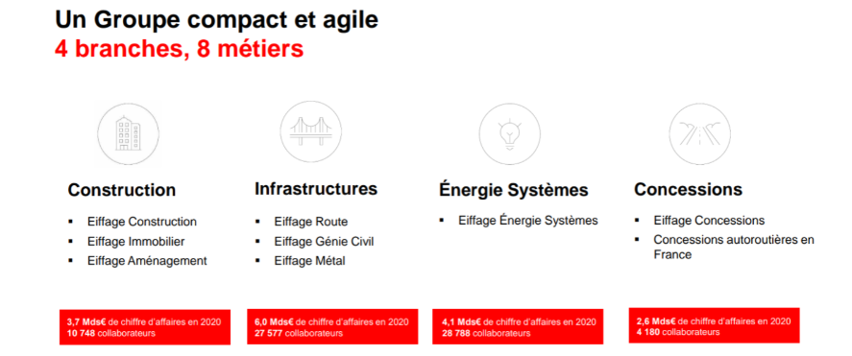

La force et la complexité du groupe résident dans son organisation multi-établissement. Cette structure impose des contraintes fortes sur la gestion de la paie, nécessitant une capacité à traiter des règles spécifiques à chaque entité tout en respectant une politique de conformité groupe unifiée.
Cette diversité d'activités, de métiers et de géographies induit une complexité significative dans la gestion de la paie.
En effet, le service doit composer avec une multiplicité de conventions collectives, une grande variété de primes et d'indemnités (liées aux chantiers, aux déplacements, etc.), ainsi que la gestion de statuts spécifiques comme les expatriés.

1.2.2 La partie EGS (eiffage globale service)

Image 2: Photo du bâtiment d’eiffage

Pour soutenir ses différentes branches et mutualiser ses fonctions de support, le groupe s'appuie sur Eiffage Global Services. Véritable centre de services partagés, EGS centralise et gère les processus administratifs, financiers, informatiques et les Ressources Humaines pour l'ensemble des filiales d'Eiffage.
A EGS différent groupe existe notamment, le groupe du csp, la paie , le projet, la SIRH, le RUN.
L'objectif principal de la partie RUN est de garantir la continuité de service et la stabilité des applications au quotidien pour les milliers d'utilisateurs du groupe.
Cela implique :
- La résolution rapide des incidents de production (support de niveau 1 à 5) pour ne pas bloquer les processus vitaux de l'entreprise (comme le versement de la paie).
- Le suivi des performances des serveurs et des applications, avec la mise en place d'actions correctives.
- L'accompagnement des évolutions réglementaires et le traitement continu des anomalies (maintenance corrective et évolutive).
C'est précisément dans ce contexte de RUN, d'optimisation continue et d'assistance aux utilisateurs que s'inscrivent mes missions quotidiennes, faisant le pont entre les équipes techniques informatiques et les réalités des métiers des Ressources Humaines.

1.3. La Maintenance légère

Image 3: Service RUN
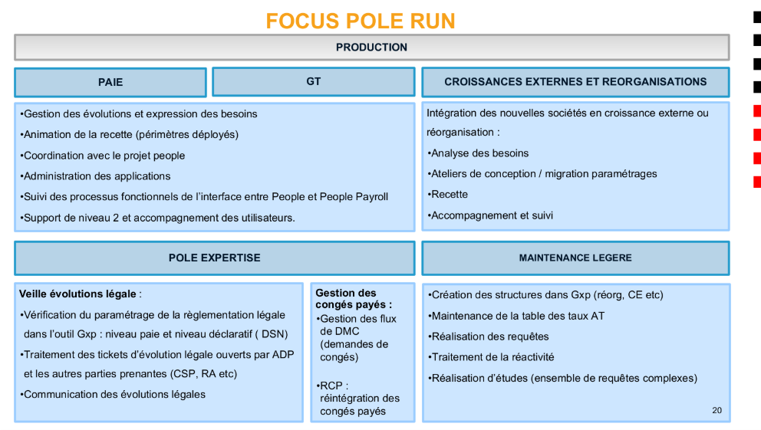
Au sein du service A-MOA (Assistance à Maîtrise d'Ouvrage Applicative) de l'équipe RUN, la mission consiste à assurer la maintenance légère.
Cette fonction assure un support opérationnel de proximité pour les utilisateurs finaux impliqués dans les processus de paie et de gestion administrative.
Mon rôle consiste à fournir une assistance technique continue afin de répondre aux problématiques quotidiennes rencontrées sur les outils de gestion.
Mon rôle se divise en trois axes:
- Support technique : J'accompagne les utilisateurs dans la compréhension de mécanismes complexes, notamment les règles de calcul de paie et d'absences (ex: calcul des CP via caisse dédiée).
- Fiabilisation des données : J'extrais, vérifie et valide les informations RH, en réalisant des simulations de paie pour sécuriser les déclenchements de primes et les éléments contractuels.
- Assistance procédurale : J'oriente les utilisateurs sur les procédures administratives (mutations, contrats) et assure le suivi rigoureux des demandes via une gestion documentaire par tickets.
Cette position d'observation et d'intervention quotidienne au cœur des processus RH m'a permis d'identifier directement les points de friction et les limites des outils informatiques actuels du groupe.

1.4. Le projet E-BSI
Dans un contexte de digitalisation croissante des ressources humaines et pour répondre à un besoin de transparence vis-à-vis de ses collaborateurs, le groupe Eiffage a souhaité moderniser la restitution de ses données sociales à travers le projet E-BSI (Bilan Social Individuel Électronique).
Le Bilan Social Individuel est un document clé qui synthétise l'ensemble de la rémunération globale d'un salarié (salaire fixe, primes, mutuelle, participation, intéressement, etc.). Jusqu'alors complexe à consolider et souvent communiqué sous format papier ou via des processus fragmentés, sa digitalisation représentait un défi majeur : comment extraire, agréger et sécuriser des milliers de données de paie pour les restituer sur une plateforme web interactive ?
Le projet E-BSI a pour but d'offrir aux employés une vision claire de leurs avantages financiers via une plateforme numérique. Sa réussite est intrinsèquement liée à la capacité de l'entreprise à extraire et traiter proprement les données de son moteur de paie.
Pour mener à bien cette transformation, l'entreprise a fait appel à un prestataire externe, WINCHApps, spécialisé dans l'édition de plateformes BSI.

Image 4: Logo de WINCHApps

WINCHApps est un éditeur de logiciels français spécialisé dans la digitalisation des ressources humaines et de la communication sociale en entreprise.
Mon intervention s'est située au cœur de ce dispositif technique : j'ai été chargé de faire le pont entre nos systèmes d'information internes (logiciel de paie GXP) et la plateforme cible, en assurant l'extraction, la fiabilisation et le formatage des données via BusinessObjects.

La fourniture de la plateforme SaaS (L'interface BSI)
- WINCHApps met à disposition sa solution logicielle clé en main dédiée au BSI. Concrètement :
  - Mise en page et restitution visuelle : Le logiciel WINCHApps transforme des données brutes de paie en dashboards et graphiques clairs, ergonomiques et interactifs pour chaque salarié.

  - Sécurité et accès : La plateforme garantit un accès individuel et sécurisé (authentification d'entreprise) pour que chaque collaborateur consulte
  - uniquement sa propre fiche de rémunération globale

La définition des formats et de la structure des données d'entrée
Pour que leur plateforme puisse afficher correctement les informations, WINCHApps impose une structure ou une matrice de données (spécifications techniques) :
- Ils définissent les fichiers d'interface et les trames d'import que eiffage doit leur fournir (par exemple : structure des rubriques de paie, avantages en nature, cotisations, part patronale, etc.).
- C'est précisément par rapport à ces exigences que j’ai dû construire des requêtes Business Objects (BO) afin de sortir les données de la paie exactement au format attendu par WINCHApps.
- J’avais aussi pour objectif de vérifier la fiabilité des données et des résultats attendus.
- Si un résultat affiché sur l'outil ne correspond pas à la réalité de la paie, WINCHApps aide à déterminer si l'erreur provient de la requête d'extraction BO (donnée source) ou du paramétrage de leur outil.

Image 5: Cycle de campagne
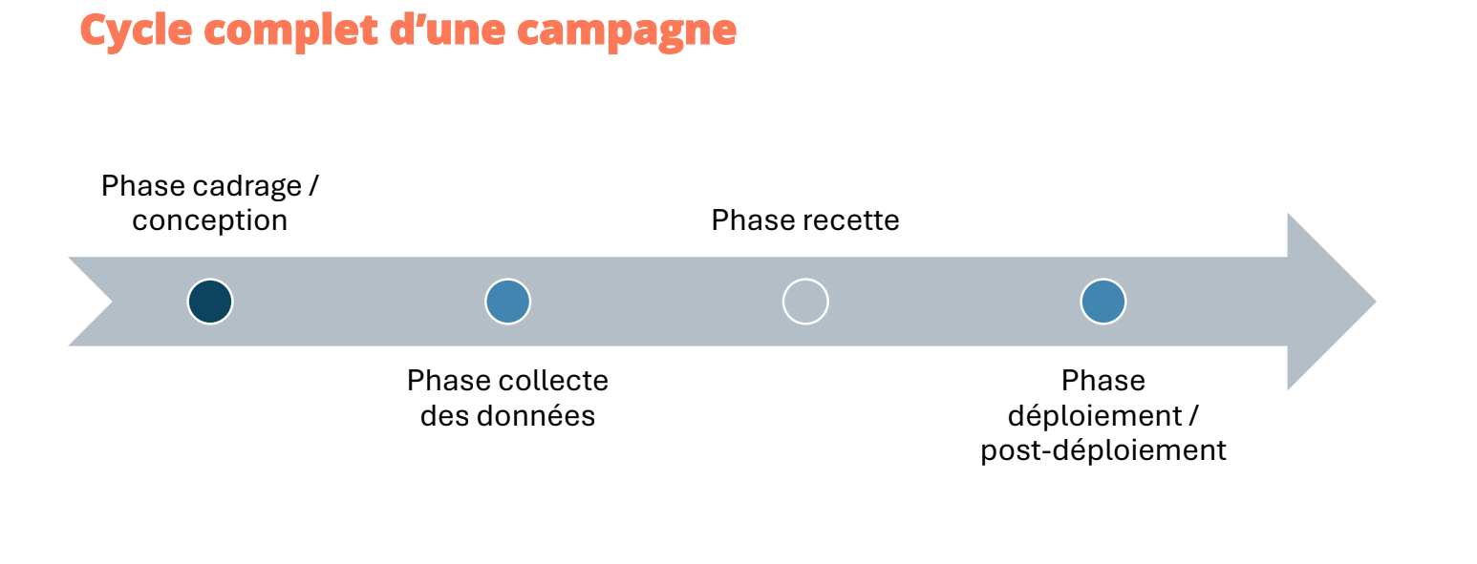

Explication du "Cycle complet d'une campagne"

Ce schéma représente les quatre étapes chronologiques de la mise en œuvre du projet BSI. Voici comment chaque phase se concrétise sur le terrain :

- Phase cadrage / conception
C'est la phase de départ du projet avec le chef de projet (Mouhoub) et WINCHApps.
- Objectif : Définir le besoin RH, le périmètre des collaborateurs concernés et la maquette du BSI.
- Rôle technique : On fournit le cahier des charges et la structure du fichier attendu (trames d'importation). L'équipe définit quelles données de paie et quels avantages doivent figurer sur la plateforme.

- Phase collecte des données
C'est la phase centrale de mon intervention.
- Objectif : Extraire les données RH et paie des systèmes internes pour alimenter l'outil.
- Rôle technique : C'est ici que j’ai conçu et exécuté les requêtes BusinessObjects (BO). Je récupère les rémunérations brutes/nettes, les cotisations, la mutuelle, les primes, etc., afin de créer les fichiers conformes aux exigences de WINCHApps.

- Phase recette
C'est la phase de contrôle qualité à laquelle j’ai participé.
- Objectif : S'assurer de la conformité, de la cohérence et de la sécurité des données.
- Rôle technique : Je vérifie la fiabilité des données extraites en comparant les résultats de mes requêtes BO avec les affichages sur la plateforme WINCHApps. Les anomalies constatées sont corrigées (requêtes ou des règles de gestion).

- Phase déploiement / post-déploiement
C'est la mise en production et l'ouverture du service.
- Objectif : Mettre la plateforme BSI à disposition des salariés et gérer le suivi.
- Rôle technique : La plateforme BSI est ouverte aux collaborateurs pour consultation. L'équipe projet assure le support post-lancement (gestion des accès, retours d'erreurs, questions des RH ou des utilisateurs).

Synthèse
Dans ce projet, le rôle de WINCHApps a été d'apporter la brique logicielle BSI permettant la restitution visuelle et sécurisée des données de rémunération globale aux collaborateurs.
Ils ont fixé les spécifications d'entrée des données, ce qui a guidé la création de mes requêtes BusinessObjects, et nous ont accompagnés durant la phase de recette pour garantir le bon alignement entre nos extracts de paie et le rendu final sur leur plateforme.
L'expérience acquise lors du projet E-BSI a été fondamentale dans mon parcours. Elle m'a permis de comprendre l'ensemble du cycle de vie d'un projet SIRH et de manipuler en profondeur la structure comptable d'un bulletin de paie.
Surtout, cette mission m'a montré les limites d'un système dépendant d'outils tiers divers : pour alimenter une simple interface visuelle, il aura fallu extraire des données d'un premier outil (GXP), écrire des scripts complexes dans un second (BO) et importer le tout dans un troisième (WINCHApps).
C'est de ce constat que j'ai imaginé le projet GFPS (Génération de Fiches de Paie Simplifiées) : concevoir, à mon échelle d'étudiant CDA, un prototype d'application web unifiée capable de regrouper au même endroit la saisie des données, le moteur de calcul et la restitution des bulletins, tout en offrant un portail autonome aux salariés.

Chapitre 2: Cadrage du projet et méthodologies de développement

2.1 L'analyse de l'existant

2.1.1 Contexte Métier
Le groupe Eiffage est actuellement engagé dans une phase majeure de transformation de son Système d'Information Ressources Humaines (SIRH). L'architecture actuelle souffre d'une fragmentation excessive des outils, obligeant les gestionnaires de paie à naviguer entre de multiples applications
Dans l'environnement opérationnel actuel, la gestion de la paie se heurte à plusieurs limites structurelles. Cette transition vise à moderniser les outils de gestion et à réduire la dépendance vis-à-vis de solutions externes.
Dans l'environnement opérationnel actuel, la gestion de la paie se heurte à plusieurs limites structurelles :
- Fragmentation des outils : Les gestionnaires doivent jongler avec une multitude d'interfaces. Les données sont dispersées entre différents logiciels obligeant souvent à des consolidations manuelles sous Excel.
  - ADP GXP : le moteur de paie propriétaire fourni par l'éditeur externe Automatic Data Processing (ADP).
  - BusinessObjects (BO) : l'outil décisionnel d'Informatica/SAP utilisé pour concevoir des requêtes SQL complexes et extraire les données requises.
  - ACE : une application annexe de saisie et de suivi de certains éléments administratifs et variables.
- Rigidité des processus : Les logiciels, bien que robustes, offrent peu de flexibilité pour s'adapter rapidement aux nouveaux besoins d'analyse ou aux évolutions réglementaires spécifiques au groupe, rendant chaque modification lourde et coûteuse.
- Rupture de la chaîne de données : L'absence d'une centralisation fluide oblige à des ressaisies ou à des exports/imports de fichiers, ce qui constitue une source majeure d'erreurs, de pertes de temps et de risques pour la fiabilité des bulletins.

2.1.2 De l'E-BSI au GFPS : La naissance d'une idée
Comme détaillé précédemment, ma participation au projet E-BSI m'a permis d'appréhender la complexité du cycle de vie d'un projet SIRH, ainsi que les exigences strictes liées à la manipulation des données de paie. Toutefois, cette expérience terrain m'a surtout confronté aux limites techniques et organisationnelles d'une architecture fragmentée.
En effet, le processus mis en place pour l'E-BSI reposait sur une dépendance forte à de multiples outils tiers. Pour aboutir à une simple interface visuelle consultable par le salarié, il était nécessaire de réaliser un parcours fastidieux en trois étapes :
- Saisie et calcul dans un premier outil (GXP).
- Extraction et formatage complexes via un second outil (BusinessObjects).
- Importation et restitution dans un troisième outil externe (WINCHApps).
Ce constat d'inefficacité technique (lourdeur des processus, risque d'erreur lors des transferts de données, difficulté de maintenance) a été le véritable élément déclencheur de mon projet de fin d'études. Je me suis alors posé la question suivante : pourquoi ne pas regrouper la saisie, le moteur de calcul et la restitution visuelle au sein d'une seule et même application ?
C'est ainsi qu'est née l'idée du GFPS (Génération de Fiches de Paie Simplifiées).
J’ai souhaité concevoir une solution logicielle unifiée.
Le GFPS n'est pas seulement un simple outil de calcul ; c'est un prototype d'application web centralisée, pensé pour s'affranchir des systèmes tiers complexes. Il a pour ambition d'offrir, au sein d'une architecture unique, un portail administrateur pour la gestion des paies et un espace personnel fluide pour les collaborateurs.
Ce projet représente pour moi le défi technique : il me permet de mobiliser l'ensemble des compétences Full-Stack de mon cursus, tout en répondant à une problématique métier bien réelle que j'ai pu observer de l'intérieur.

2.2 Périmètre du projet et limites

2.2.1 Positionnement du projet (PoC)
Ce projet ne vise pas à remplacer l'intégralité du SIRH d'Eiffage, mais s'inscrit comme un Proof of Concept (PoC) dans le cadre de cette migration.
L'objectif est de démontrer la faisabilité technique d'une architecture unifiée et moderne capable de répondre aux problématiques constatées.
En développant un moteur de calcul autonome et une interface centralisée, ce PoC permet de voir comment fluidifier le processus de paie, de la saisie des variables jusqu'à l'édition du bulletin, en s'affranchissant des lourdeurs des systèmes hérités.

Objectif métier : Centralisation, Uniformisation et Fluidité

Schéma 1: Objectif du projet
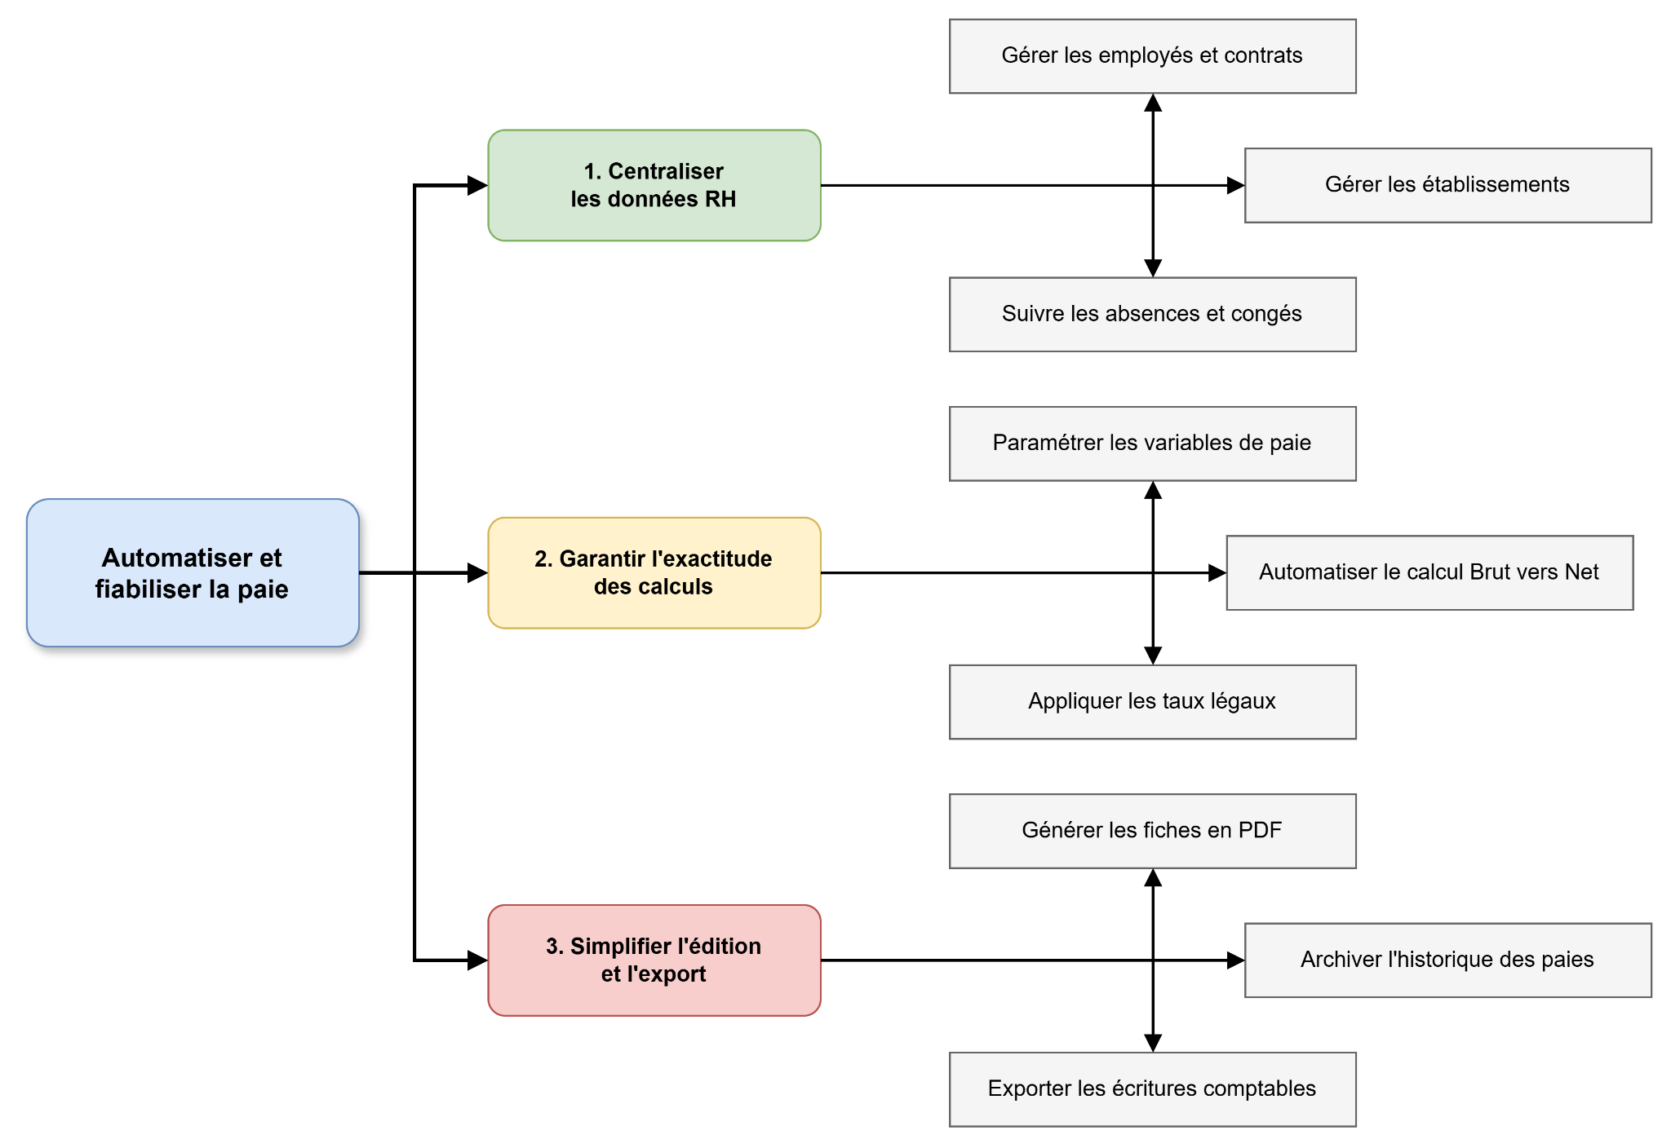

  - Uniformiser le processus : Regrouper au sein d'une interface unique la gestion administrative (saisie des variables) et le moteur de calcul, rétablissant ainsi une continuité dans la chaîne de données.
  - Automatiser les flux : Garantir un passage fiable et automatisé du salaire Brut au Net. Le système doit intégrer la gestion des primes, des absences (Congés/RTT) et le Prélèvement à la Source (PAS), éliminant les risques d'erreurs liés aux ressaisies.

Objectif technique : Flexibilité, Configurabilité et Modernisation
Pour pallier la rigidité des logiciels vieillissants où chaque modification est lourde et coûteuse, cet axe technique se concentre sur :
  - Garantir la configurabilité : Concevoir un moteur de calcul ouvert et entièrement paramétrable. L'application doit pouvoir s'adapter aux évolutions réglementaires (changement de taux, nouvelles cotisations) via une interface de paramétrage, sans nécessiter de refonte du code source.
  - Préparer la migration (PoC) : En développant cette architecture solide et agile, l'objectif est de modéliser une solution capable de servir de référence pour l'après-GXP, prouvant qu'une modernisation interne est techniquement viable.

Objectif Académique : Maîtrise Full-Stack et Fiabilité
Ce projet est l'opportunité de synthétiser les compétences acquises durant le cursus en concevant une solution complète de bout en bout :
  - Développement transversal : Maîtriser la chaîne complète, de la modélisation de la base de données jusqu'à l'interface utilisateur, en passant par la logique métier.
  - Rigueur industrielle : Intégrer des impératifs professionnels indispensables au domaine de la paie, notamment la sécurité des données et une fiabilité arithmétique absolue (calculs exacts au centime près).

2.2.2 Expression des besoins
Le projet se concentre sur la réalisation d'une application Web centralisée gérant deux types d'accès distincts (RH et Salarié).

Les rôles Admin et employee
- Administrateur RH (Ressources Humaines) :
  - Créer, modifier et archiver les fiches des employés.
  - Gérer les contrats de travail (type CDI/CDD, salaire de base, date de début/fin).
  - Assigner et gérer les éléments variables de paie (primes exceptionnelles, heures supplémentaires).
  - Générer les bulletins de paie mensuels pour chaque employé.
- Employé (Collaborateur) :
  - S'authentifier de manière sécurisée via ses identifiants uniques.
  - Consulter son tableau de bord personnel contenant ses informations de poste et d'établissement.
  - Suivre ses comptes de congés payés et de RTT (jours acquis, jours pris).
  - Consulter et télécharger l'historique de ses bulletins de salaire au format PDF.

Module moteur de calcul
Véritable cœur du système, ce module assure la transformation des données brutes en résultats.
Application des Règles Métier : Le moteur s'appuie sur une interface de paramétrage technique permettant de mettre à jour les taux de cotisations et les variables globales (SMIC, Plafond SS) sans modifier le code source.
Chaque ligne de paie est traitée comme une fonction mathématique dynamique.

Modules de support et conformité
Pour répondre aux standards professionnels, des fonctionnalités transverses sont intégrées :
  - Pages de Conformité et Support : RGPD : Information transparente sur le traitement des données sensibles et les droits d'accès/rectification.
  - Support & Contact : Formulaire d'assistance technique pour les utilisateurs.
  - Mentions Légales : Informations obligatoires relatives à l'édition de la plateforme.

2.2.3 Contraintes

Schéma 2: Les différentes contraintes
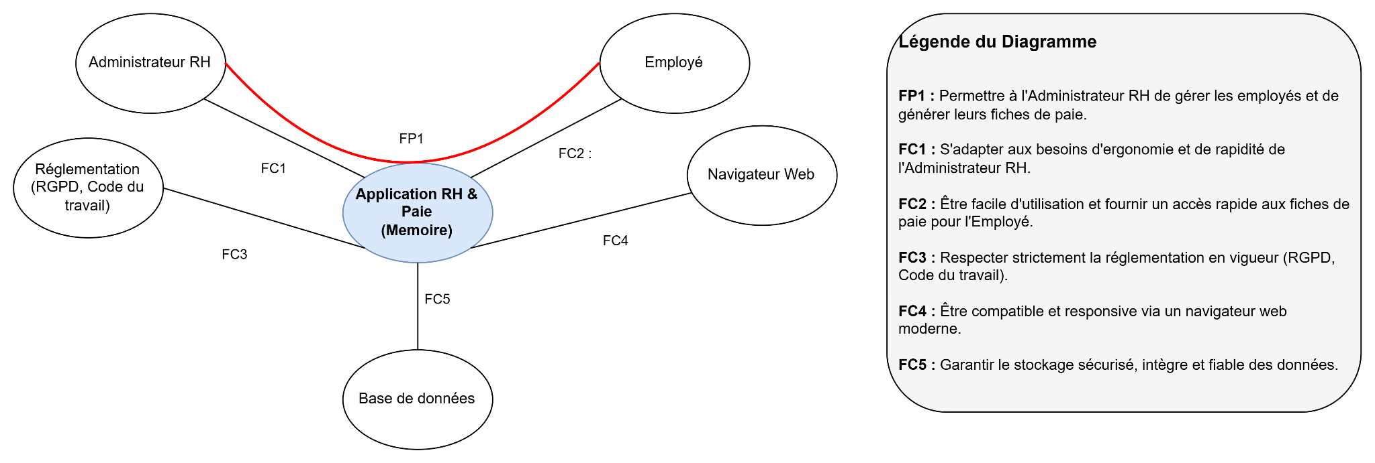

- Ressource : Projet individuel (1 développeur).
- Temps : Durée totale du projet limitée jusqu’au 21 août.
- Données : Les règles de calcul de paie doivent être basées sur des sources officielles vérifiables (URSSAF, code du travail).
- Respect charte graphique, logo, couleur, RGPD

2.2.4 Fiche de paie
La fiche de paie est le document central de l'application GFPS. Pour assurer sa conformité légale et sa lisibilité pour le collaborateur, elle est structurée en plusieurs blocs logiques distincts, allant du salaire brut jusqu'au salaire net perçu.
- L'En-tête et les informations RH
Ce premier bloc identifie formellement les parties prenantes. On y retrouve les coordonnées de l'établissement employeur, ainsi que les informations d'identification du salarié (nom, prénom, matricule, poste occupé, classification et numéro de Sécurité Sociale).
- Les éléments de la rémunération brute
Cette section détaille la base du salaire avant toute déduction. Elle comprend :
- Le salaire de base : Calculé en fonction de la durée du travail contractuelle (ex: 151,67 heures pour un temps plein) multipliée par le taux horaire du salarié.

- Les éléments variables et primes : Intégration des éventuelles primes exceptionnelles, primes d'ancienneté, ou indemnités spécifiques qui viennent s'ajouter au salaire de base pour former le Salaire Brut total.
- Les cotisations et contributions sociales
C'est la partie la plus complexe, gérée par le moteur de calcul de l'application. Elle déduit du salaire brut toutes les charges sociales obligatoires (Sécurité sociale, retraite, chômage, CSG/CRDS). Le système différencie clairement la part salariale (déduite du salaire) de la part patronale (payée par l'employeur).
- Le Prélèvement à la Source (PAS)
Avant le versement final, l'application applique le taux d'imposition personnalisé du salarié (transmis par l'administration fiscale) sur le revenu net imposable. Ce montant est directement retenu sur la fiche de paie au titre de l'impôt sur le revenu.
- Le Salaire Net
Il s'agit de la somme finale versée sur le compte bancaire de l'employé. Le document met en évidence la différence entre le Net à payer avant impôt et le Net à payer (après impôt), pour une transparence totale vis-à-vis du collaborateur.
- Les compteurs annexes (Congés et RTT)
Situé généralement en bas de la fiche, ce bloc permet un suivi en temps réel des soldes de repos. Il affiche les jours de Congés Payés et de RTT acquis, pris dans le mois, et le solde restant disponible à la date d'émission du bulletin.

2.3 Organisation du projet

2.3.1 Approche agile et user stories
Dans le cadre de mon alternance, j'ai choisi d'adopter une démarche Agile pour conserver un maximum de flexibilité sur le projet. Au lieu de figer toutes les spécifications fonctionnelles (workflows, critères d'acceptation) dans un cahier des charges initial puis de le respecter dans une longue durée, je préfère les définir et les modifier tout le long du projet.
Concrètement, je rédige mes User Stories au moment d'aborder le développement de la fonctionnalité. Cette approche m'évite de m'enfermer dans des choix techniques prématurés et me permet d'ajuster le moteur de paie au fil de l'eau, en fonction des besoins réels qui émergent sur le terrain et des retours que je reçois.

2.3.2 Pilotage en flux tendu : La méthode kanban
Étant donné que je réalise ce développement en autonomie (solo dev), j'ai décidé de piloter mon travail via la méthode Kanban plutôt que de m'imposer une méthodologie comme Scrum. Ce choix s'est imposé pour deux raisons majeures liées à ma situation d'alternant :
- Une flexibilité adaptée à mon calendrier : La méthode Scrum repose sur des « Sprints » à durée fixe qui s'accordent mal avec mes périodes de formation à l'école. Le fonctionnement en flux continu du Kanban s'adapte à mon rythme d'alternance, m'évite de couper un sprint en plein milieu et me permet de gérer les imprévus techniques de manière beaucoup plus souple.
- Une efficacité centrée sur la production : Pour m'organiser, j'utilise un tableau visuel simple divisé en plusieurs états. Cette visualisation me force à limiter mon travail simultané pour aller au bout de chaque tâche avant d'en commencer une nouvelle. En tant que développeur unique, cela me permet de me concentrer pleinement sur la livraison continue de fonctionnalités pour le moteur de paie, sans l'alourdir avec des rituels de gestion de projet pensés pour le travail en équipe.

2.3.3 Logiciels utilisés

Tableau 2: Logiciel de gestion
Outil | Rôle | Justification
 | Conception du MCD/MLD | Outil d'aide à la conception relationnelle permettant de générer automatiquement des modèles conceptuels et physiques conformes à la méthode Merise.
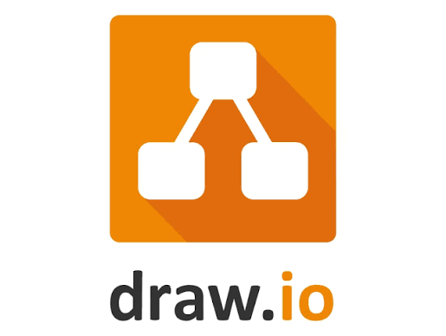 | Maquettes graphiques du site, diagrammes, schéma … | Interface intuitive et résultats professionnels. Une prise en main rapide aux différentes options.
 | Versionnage du code et suivi du projet | Sauvegarde, traçabilité et collaboration pour l'avancement des fonctionnalités.
 | Développement code | Éditeur léger, extensible, personnalisable et gratuit pour le développement frontend/backe
 | Aide pour code et recherche | Recherche Partenaire de pair-programming pour optimiser les algorithmes et accélérer la résolution de bogues.

- Git / GitHub (versionnage et sauvegarde)
- Travaillant seul sur ce projet de mémoire, Git a été mon filet de sécurité indispensable. Il m'a permis de versionner mon code source (Java/Spring Boot) à chaque étape clé.

- J'ai utilisé GitHub comme dépôt distant pour sauvegarder mon travail dans le cloud, ce qui m'a garanti de ne jamais perdre mon code et m'a forcé à documenter mon avancement grâce à des historiques de commits clairs et structurés.

- De plus il m’a permis de m’organiser ma gestion des tâches et du calendrier grâce à github

Schéma 3: Organisation GitHub
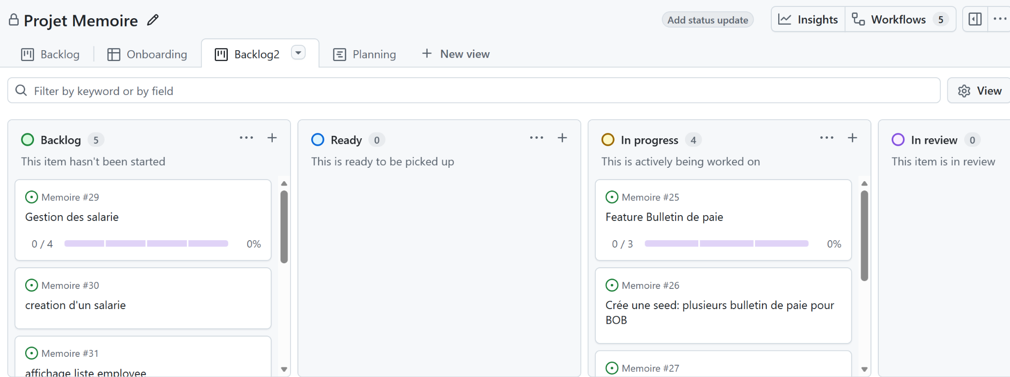

- Draw.io (conception ergonomique et navigation)
- Draw.io m'a servi à modéliser les différents schéma pour ce projet avant même d'écrire la moindre ligne de code front-end.
- J'y ai conçu les Wireframes (maquettes de l'interface du tableau de bord RH et de l'espace salarié), l'arborescence de navigation du site (Sitemap) pour structurer les différentes pages, ainsi que les diagrammes de cas d'utilisation.
- Cela m'a permis d'avoir une vision visuelle claire des écrans à développer.

- Looping
- Pour assurer l'intégrité des données critiques (salaires, contrats, historique des employés), j'ai utilisé Looping afin de concevoir le Modèle Conceptuel de Données (MCD) et le Modèle Logique de Données (MLD).
- Cet outil m'a permis de visualiser clairement les cardinalités et les associations entre les
- différentes entités du projet (Employé, Établissement, Contrat, Bulletin) en respectant la méthode Merise.

- IA Gemini
- Face à la complexité d'une architecture logicielle complète de A à Z, l'IA Gemini a joué le rôle de partenaire . Elle m'a servi à optimiser mes algorithmes (notamment pour le moteur de calcul de la paie), à comprendre et résoudre plus rapidement les erreurs de compilation complexes de Java.
- Elle m’a assisté dans la rédaction de la documentation technique et la gestion du projet.
- C'est un véritable atout qui simplifie le déroulement d’un projet.
- Pour garantir la fiabilité des solutions, je vérifie systématiquement chaque étape de mes demandes auprès de l'IA

2.3.4 Organisation du déroulement du projet.

Planning

Tableau 3: Gantt
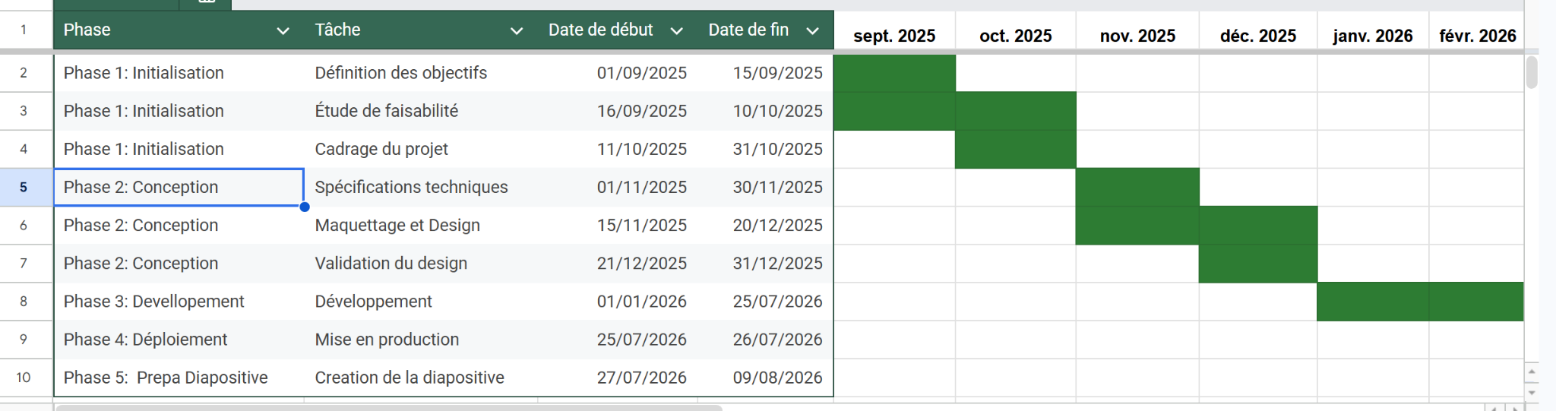

La planification du projet GFPS (Proof of Concept) et la rédaction du mémoire ont été structurées, s'étalant de Décembre à Août.

Cette organisation permet d'assurer une cohérence entre les phases de réalisation technique et la prise de recul académique.

Explication des phases :

- Cadrage & Analyse (Déc - Jan) : Compréhension des enjeux d'Eiffage, des limites des outils actuels et définition des besoins fonctionnels du moteur de calcul pour l'E-BSI.

- Conception (Fév - Mars) : Mise en place de l'architecture technique (Java, Spring Boot, MySQL), élaboration du dictionnaire de données et conception des interfaces.

- Développement - BUILD (Mars - Juillet) : Phase de réalisation technique. Intégration des modèles de données, sécurisation via JWT, et développement de la logique métier (moteur de calcul de la paie).

- Validation - déploiement - PoC (Juillet) : Déploiement en environnement de test, , recueil des retours et maintenance corrective.

- Création de la diapositive (Août): Création de la diapositive pour la présentation oral.

- Mémoire (Continu) : Rédaction filée tout au long de l'année. Les chapitres contextuels sont rédigés en amont, les parties techniques durant le développement, avec une phase de consolidation en août avant la soutenance

2.3.5 Justification des choix techniques et stratégie de développement
Le choix de la stack technique répond à un impératif de robustesse et de maintenabilité pour le SIRH d'Eiffage :
- Backend
  - Java 21 et Spring Boot 3.5.11 :
    - Fiabilité en environnement d'entreprise.
    - Spring Boot simplifie la création d'API REST sécurisées et offre une gestion native de la sécurité (Spring Security, JWT), indispensable pour manipuler des données RH sensibles.
- Frontend
  - Vanilla JavaScript (Frontend) :
    - Privilégié pour sa légèreté et sa performance.
    - Cette approche "Vanilla" évite l'alourdissement lié à des frameworks lourds, facilitant la maintenance à long terme et offrant une réactivité optimale

- Base de Données

  - MySQL
    - M'étant déjà familiarisé avec ce SGBD lors de précédents projets, j’ai décidé de l'utiliser dans ce projet.

    - Fiabilité et performance : Gratuit, très populaire et intégré à Spring Boot, MySQL assure la fiabilité des transactions RH grâce au respect des normes ACID.

    - Périmètre du projet : pour le projet GFPS, il offre un équilibre entre simplicité de mise en place, sécurité et performances pour un PoC.

- Stratégie de développement et déploiement :

  - Gestion de version : Git et GitHub sont au cœur du développement pour garantir la traçabilité et la collaboration.

  - Intégration et Déploiement Continus (CI/CD) : Bien que le projet soit actuellement en phase de PoC, l'architecture est conçue pour permettre l'intégration de pipelines CI/CD automatisés, assurant des tests unitaires systématiques et des déploiements fluides et sécurisés vers les environnements de production, minimisant ainsi les risques d'erreur humaine lors des mises à jour.

2.3.6 Cybersécurité
Le projet GFPS gère des données très sensibles au sens du RGPD : salaires, numéros de sécurité sociale (NIR) et coordonnées bancaires (IBAN).
Pour un grand groupe comme Eiffage, la moindre fuite de données est critique. J'ai donc intégré la sécurité dès le départ du projet en me concentrant sur trois axes principaux :

A. Les risques identifiés
- L'usurpation d'identité : Qu'un utilisateur malveillant se connecte à la place d'un gestionnaire RH pour modifier des salaires ou des contrats.
- Le vol de données : Qu'un pirate réussisse à lire ou télécharger les informations personnelles stockées dans la base de données.
- La modification des requêtes : Qu'un utilisateur modifie les liens de l'application pour essayer de voir le bulletin de paie d'un autre employé.

B. Les solutions techniques choisies
- BCrypt pour les mots de passe : Les mots de passe ne sont jamais écrits en clair dans la base MySQL. Ils sont cryptés ce qui empêche les pirates de les deviner, même s'ils accèdent à la base de données.
- Les jetons JWT (JSON Web Tokens) : Pour sécuriser les échanges entre le site (Frontend) et le serveur (Backend), j'utilise des jetons sécurisés et signés. Le serveur vérifie ce jeton à chaque action sans avoir besoin de stocker de session.
- Le contrôle d'accès par rôles : Le système vérifie strictement qui se connecte. Un utilisateur avec le rôle EMPLOYE peut uniquement voir ses propres informations, tandis que le rôle ADMIN a accès aux outils de calcul de la paie.
- Pour éviter les failles de sécurité classiques, j'utilise Spring Data JPA qui bloque automatiquement les injections SQL (les tentatives de piratage via les formulaires).

DEUXIÈME PARTIE : SPÉCIFICATIONS FONCTIONNELLES ET CONCEPTION ERGONOMIQUE

3.1 Spécifications fonctionnelles et cas d'utilisation

3.1.1 Module utilisateur (Interfaces Web)
Le système GFPS s'articule autour de deux types d'utilisateurs clés, chacun ayant des rôles et des habilitations strictement différenciés :
- Gestion des accès :
  - Page de Connexion : Interface sécurisée par identifiant et mot de passe avec un système de redirection automatique vers l'espace dédié (RH ou Salarié).
- Espace salarié (Self-Service) :
  - Page Profil : Centralisation des informations personnelles
  - Consultation et Archivage : Historique des fiches de paie avec filtres par mois/année et fonctionnalité d'extraction en PDF.
  - Partage : Option de partage sécurisé du bulletin de paie.
- Espace RH (Administration & Gestion) :
  - Gestion des services : Création et organisation des établissements de l'entreprise.
  - Gestion des utilisateurs : Onboarding (création de compte), modification de contrat, modification et suppression de compte.
  - Saisie des fiches de paie : Interface de saisie des variables du mois (absences, heures supplémentaires, primes).
  - Gestion des règles métier : Interface de paramétrage permettant de modifier les taux de cotisations, les plafonds sans intervention technique, création modification et suppression de règles.

3.1.2 Diagramme de cas d'utilisation

Schéma 4: Diagramme de Cas d'Utilisation
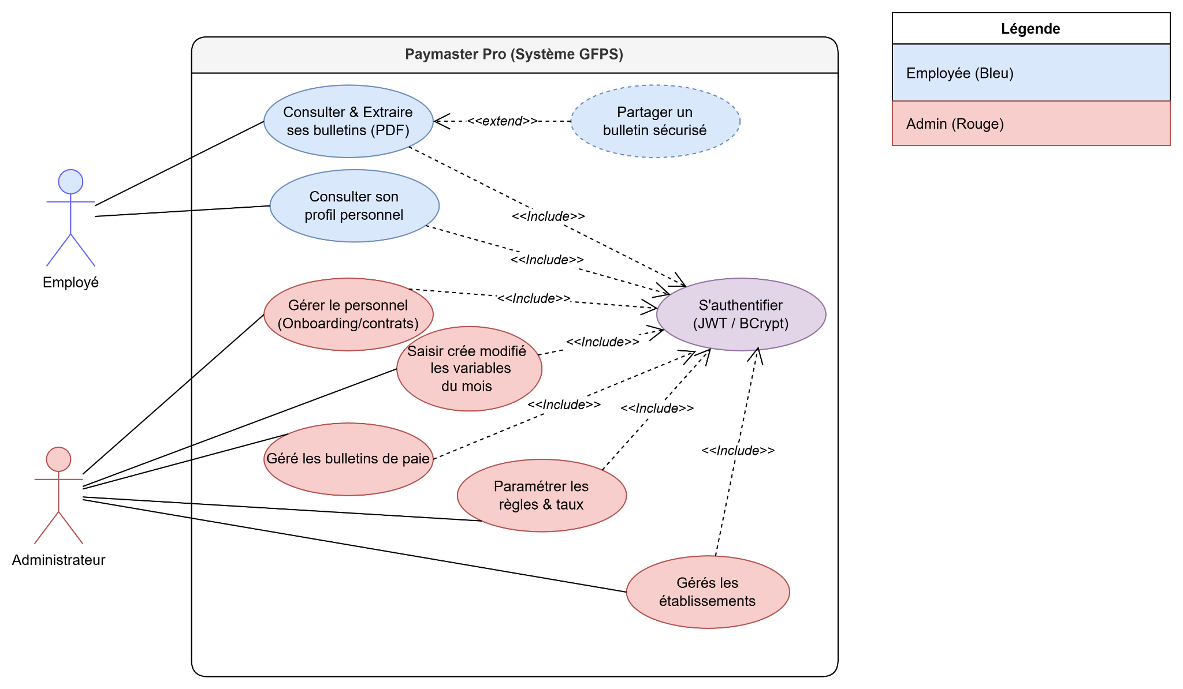

Ce diagramme représente les interactions fonctionnelles entre les utilisateurs et le système GFPS. Il définit clairement le périmètre d'action selon le rôle :
- Employé (en bleu) : Ses interactions sont centrées sur la consultation de ses propres informations (profil, bulletins de paie) et l'authentification sécurisée.
- Administrateur (en rouge) : Il dispose de privilèges étendus pour la gestion du SIRH : onboarding des employés, gestion des contrats, saisie des variables de paie, exécution des calculs et paramétrage global.
- Logique système : Le diagramme illustre les liaisons fonctionnelles :
  - La relation d'inclusion (<<include>>) : La plupart des cas d'utilisation (comme la consultation du profil personnel, la gestion du personnel, la gestion des bulletins de paie, etc.) incluent obligatoirement le cas d'utilisation de sécurité « S'authentifier (JWT / BCrypt) ».
  - La relation d'extension (<<extend>>) : Elle permet à l'employé d'exécuter l'action optionnelle de « Partager un bulletin sécurisé » après avoir exécuté le cas d'utilisation « Consulter & Extraire ses bulletins (PDF) ».

3.1.3 Diagramme de navigation

Schéma 5: Sitemap
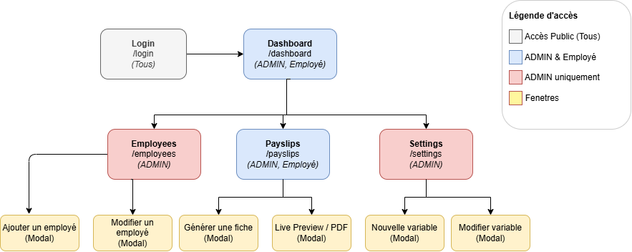
Ce schéma définit l'arborescence et le flux de navigation au sein de l'application.
- Point d'entrée unique : Tous les utilisateurs passent par la page de connexion, où le système vérifie le JWT (JSON Web Token) pour router l'utilisateur vers son espace dédié.
- Segmentation des flux :
  - Espace Employé : Donne accès au tableau de bord, au profil, à l'historique des bulletins et au partage de documents.
  - Espace Administrateur : Donne accès au tableau de bord RH, à la gestion du personnel, aux outils de calcul, aux paramètres et au journal d'audit.

Les pages
- Page 1: Connexion
  - Interface de sécurité (Email/Mot de passe) avec redirection automatique selon le rôle (ADMIN ou Salarié).
- Page 2: Profil (pour salarié)
  - Ses informations personnelles
- Page 3: Bulletin de paie (pour salarié)
  - Bulletin de paie
  - filtre par mois et année
  - extraire sous forme PDF
- Page 4: Liste des employés (pour RH)
  - Filtre nom prenom
  - information sur salarié
  - ajouter supprimer et modifier un salarié
    - Fenêtre A: Création de Salarié (Onboarding)
    - Fenêtre B: Suivi et Modification du Salarié
- Page 5 : Gestion des Établissements
  - Liste des établissements
  - CRUD des établissements
    - Fenêtre C: Édition / Création d'Établissement
    - Fenêtre D: Modification Établissement
- Page 6: Bulletin de paie (pour Admin)
  - Bulletin de paie
  - filtre par mois, année, personne
  - extraire sous forme PDF
    - Fenêtre E: Détail et Validation du Bulletin - Objectif: Prévisualiser le calcul d'un bulletin avant son verrouillage (validation). S'assure que les retenues et les primes sont correctes et les envoyer.
- Page 7: Paramétrage
  - Interface technique pour mettre à jour les taux de cotisations , les règles et les variables globales de l'entreprise.
    - Fenêtre F: Édition / Création de Règle de Paie

3.2 Maquettage, ergonomie et navigation applicative

3.2.1 Organisation visuelle
L'interface de GFPS privilégie la clarté pour minimiser la surcharge cognitive lors de la gestion de données RH critiques. Le design repose sur une hiérarchisation structurée et une lisibilité optimale.
L'ergonomie s'appuie sur les piliers suivants :

Tableau 4: Palette de couleur
Couleur | Nom | Description
 | Primary (#1E3A8A) | Bleu foncé profond pour la navigation, les en-têtes et les actions principales. Inspire la confiance.
 | Secondary (#EFF6FF) | Bleu très clair pour les fonds de section et les éléments secondaires afin d'aérer les données.
 | Tertiary (#60A5FA) | Bleu clair utilisé pour les accents visuels et les éléments interactifs.
 | Neutral (#1E293B) | Couleur ardoise sombre pour le texte principal, assurant un contraste optimal.
 | Functional Green (#10B981) | Vert utilisé pour les actions positives et de validation (ex: Tout télécharger).
 | Functional Red (#EF4444) | Rouge utilisé pour les actions destructrices (ex: icône de suppression).
 | Functional Orange (#F59E0B) | Orange utilisé ponctuellement pour les avertissements ou statuts en attente.

Tableau 5: Typographie
Titre H1/H2 | Délimitation des grandes sections du tableau de bord (24px-32px).
Corps de texte | Contenu des tableaux et menus (14px-16px). Lisibilité maximale.
Texte Auxiliaire | Mentions légales, logs d'audit et descriptions secondaires (12px).
- Accessibilité : Design responsive, conforme aux normes WCAG pour garantir un usage fluide sur bureau et tablette.

3.2.2 Board de conception

Schéma 6: Zoning
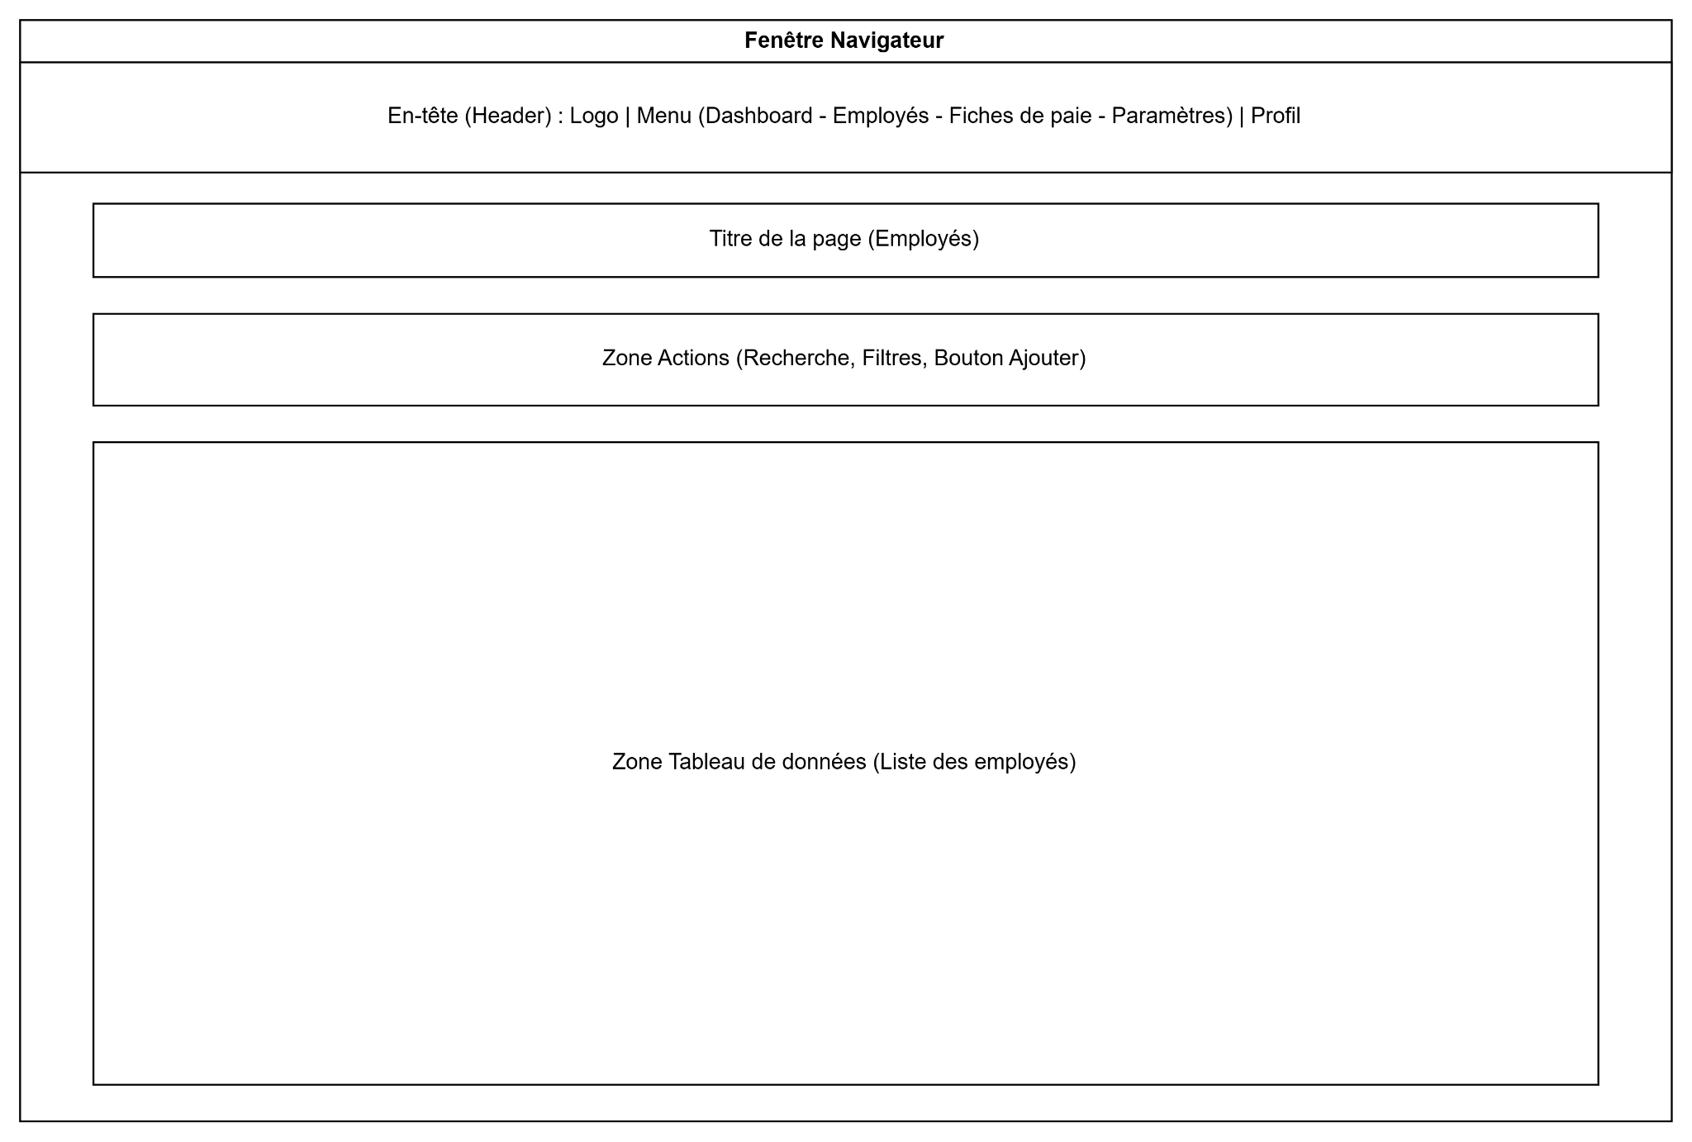

Schéma 7: Wireframes
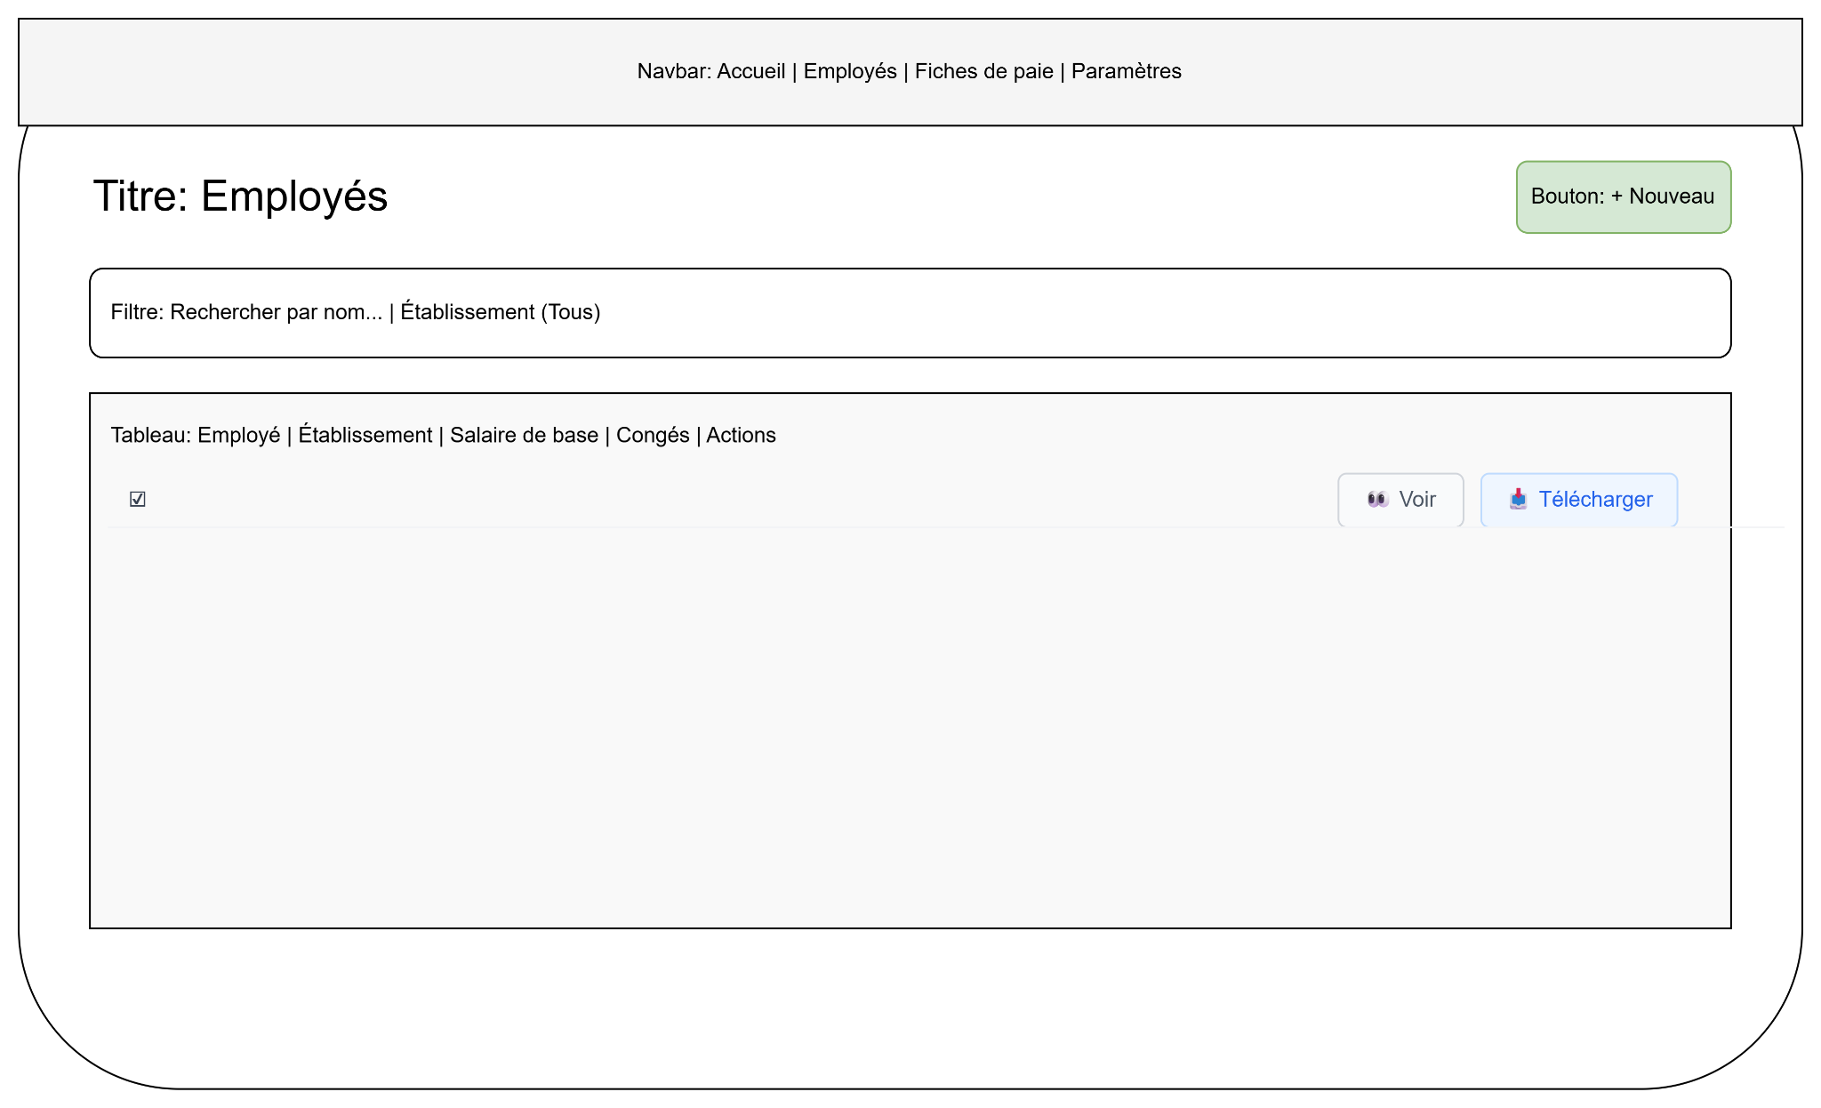

Schéma 8: Maquette
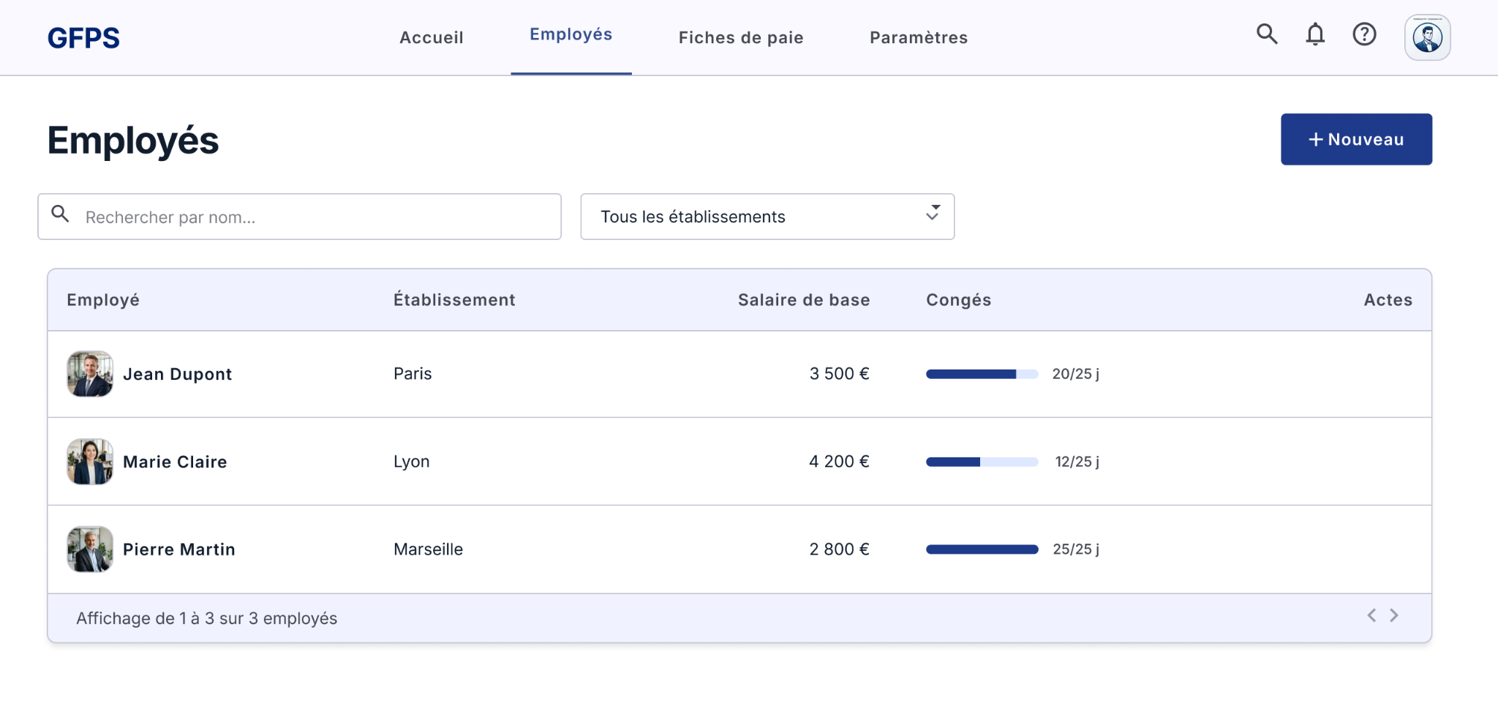
- Afin de structurer visuellement l'application avant la phase de développement, j'ai réalisé une série de schéma
- J’ai réalisé les zoning (un brouillon léger), wireframes (les boutons, couleur et autres) et maquette (la possible rendu finale).

- Cette démarche a permis de concevoir l'interface de chaque page principale, ainsi que des différentes fenêtres modales (actions contextuelles) prévues dans le parcours utilisateur.
- Il est important de noter que ces maquettes constituent un brouillon de conception de type basse fidélité. Elles ont pour objectif principal de valider l'ergonomie et le placement des éléments (boutons, formulaires, tableaux) sans s'attarder sur le design visuel final.
- Par conséquent, des différences esthétiques et structurelles peuvent exister entre ces maquettes initiales et l'interface finale de l'application, celle-ci ayant évolué lors de la phase d'intégration technique et des choix graphiques.

TROISIÈME PARTIE : CONCEPTION ARCHITECTURALE ET MODÉLISATION DE LA BASE DE DONNÉES

4.1 Modélisation des données

4.1.1 Modèle Conceptuel de Données (MCD) :

Schéma 9: MCD
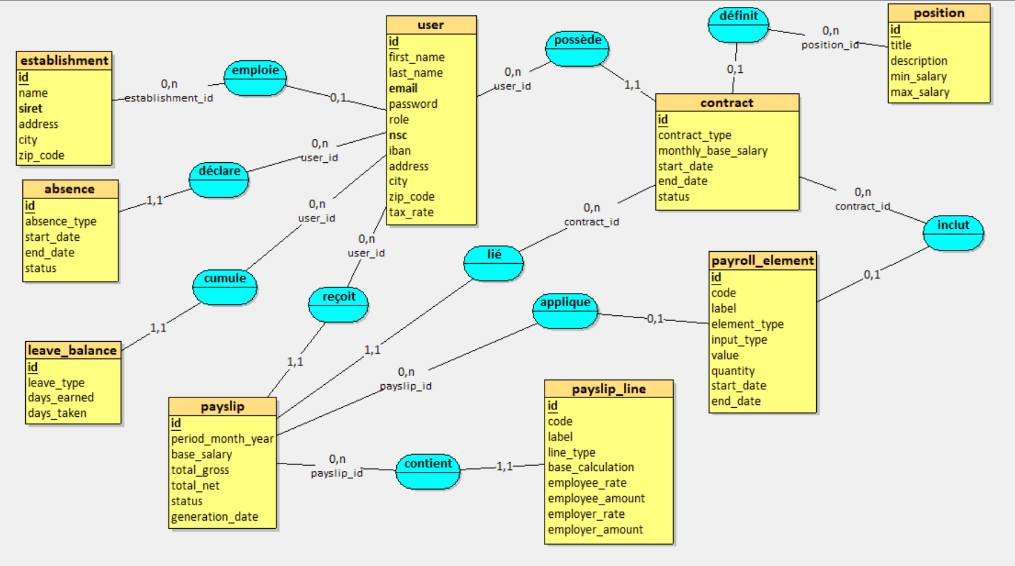
Le Modèle Conceptuel de Données (MCD) constitue la première étape de la modélisation de la base de données. Son rôle est de représenter le système d'information de manière abstraite en se concentrant exclusivement sur les règles de gestion du métier, sans tenir compte des contraintes techniques de stockage.
Dans le cadre du projet GFPS, le MCD permet de valider avec le service RH la cohérence des processus. Il identifie les entités métiers fondamentales :
- Les Acteurs : L'entité user centralise les informations des collaborateurs.
- L'Organisation : L'entité establishment permet le rattachement physique des salariés aux structures de l'entreprise Eiffage.
- La Gestion contractuelle : Les entités contract et position définissent les conditions de travail, le salaire de base et les fonctions occupées.
- Le Moteur de Paie : Les entités payslip (fiche de paie) et payroll_element modélisent la production comptable.
- Le Self-Service : Les entités absence et leave_balance permettent la gestion autonome des congés par les employés.
Les associations (représentées par les liens entre les entités) formalisent les règles métier critiques. Par exemple, la cardinalité entre contract et payslip garantit que chaque fiche de paie générée est indissociable d'un contrat valide, aide ainsi à la traçabilité et la conformité des calculs effectués.

4.1.2 Modèle Logique de Données (MLD) :

Schéma 10: MLD
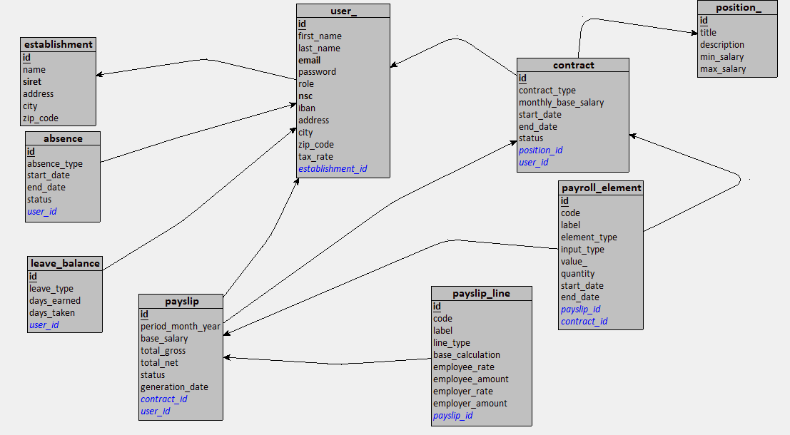
Le Modèle Logique de Données (MLD) traduit le MCD en une structure relationnelle directement exploitable par le système de gestion de base de données MySQL. Cette étape marque le passage de la vision métier à la réalisation technique.
Le MLD transforme les associations abstraites du MCD en contraintes physiques :
- Intégrité Référentielle : Les relations sont matérialisées par des clés étrangères (Foreign Keys). Par exemple, l'ajout du champ user_id dans les tables contract, payslip et absence permet d'assurer une intégrité référentielle stricte. Il devient impossible de créer une fiche de paie ou une demande d'absence sans un utilisateur associé.
- Normalisation : La structure a été normalisée pour éviter la redondance des données. Au lieu de stocker les informations du contrat dans chaque ligne de paie, seule la clé primaire (contract_id) est utilisée comme référence. Cette méthode garantit une cohérence maximale des données : une mise à jour d'un poste ou d'un salaire se répercute instantanément sur l'ensemble du système sans risque d'anomalie de mise à jour.
- Optimisation : Ce modèle permet des requêtes SQL performantes, nécessaires pour générer rapidement les bulletins de paie en masse tout en conservant une trace historique pour les besoins d'audit RH.

4.2 Architecture logicielle et diagramme de classes

4.2.1 Architecture multicouche (3-Tiers/Layers) :
L’application "GFPS" est structurée selon une architecture 3-Tiers classique, ce qui sépare clairement les responsabilités :

Schéma 11: Architecture
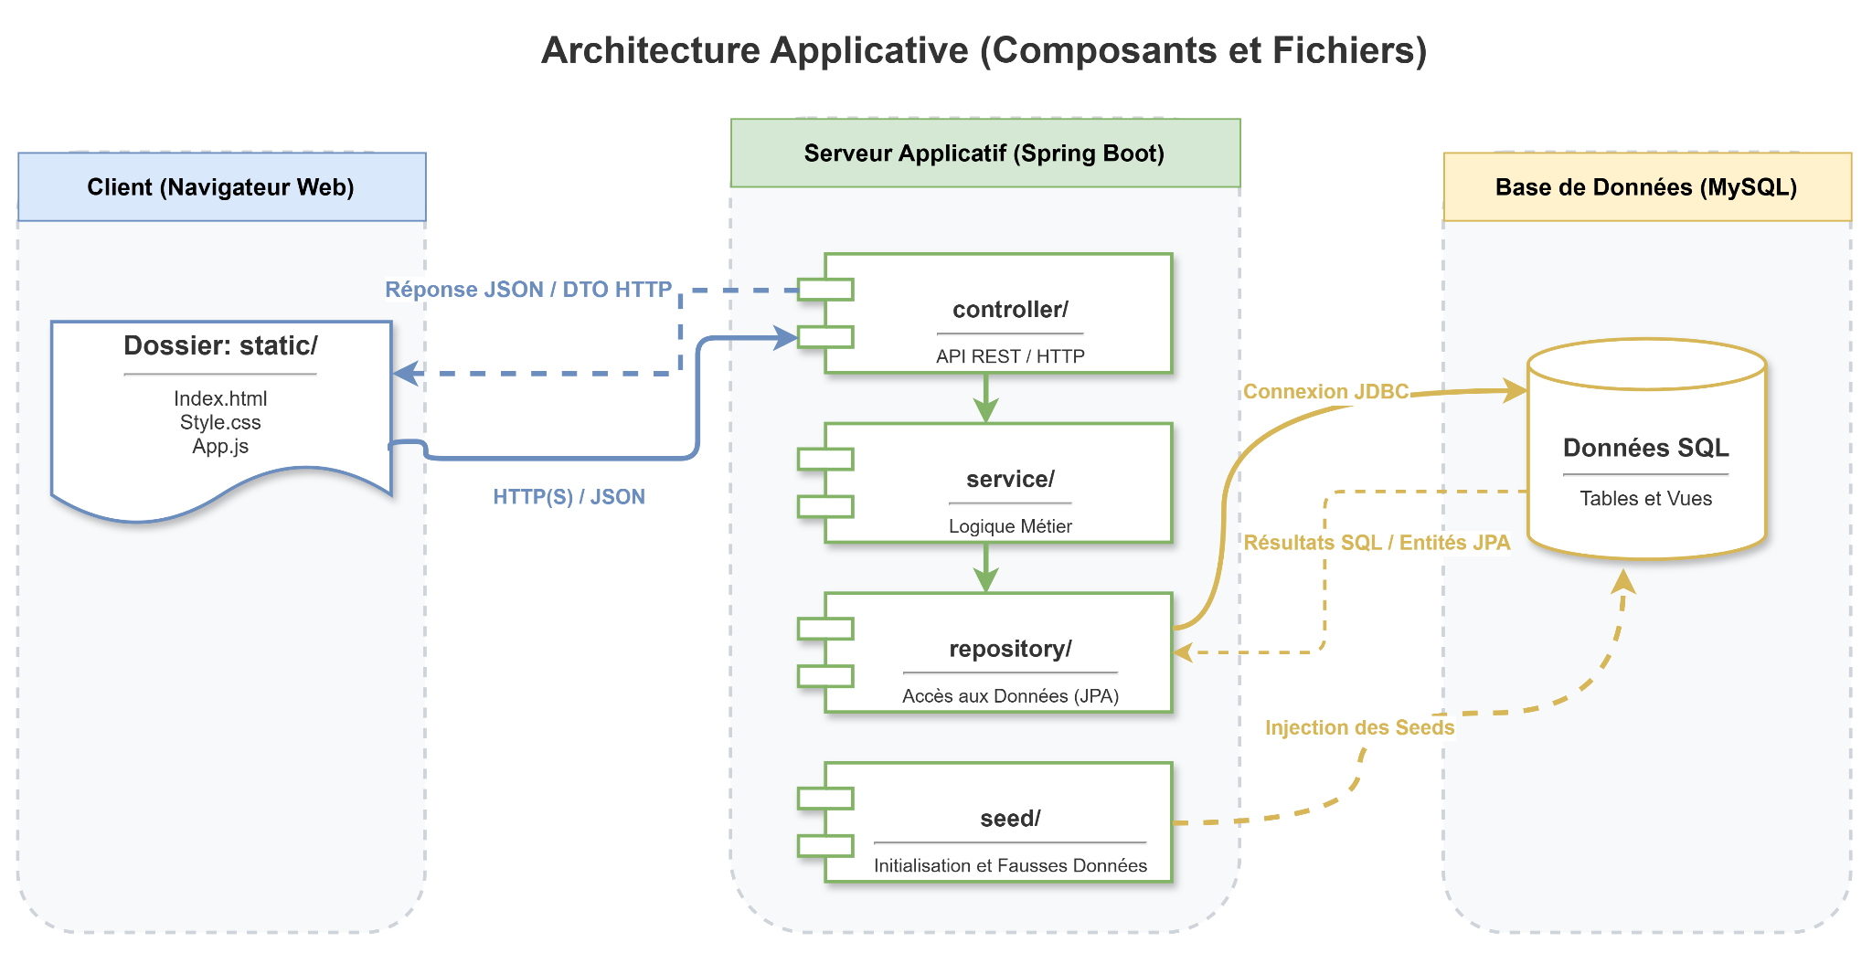
- Couche Présentation (Client)
  - Technologie : Application à Page Unique (SPA) en JavaScript vanilla.
  - Fichiers Clés : index.html, static/js/main.js, router.js, ui.js, api.js.
  - Rôle : Gère l'interface utilisateur, l'interaction et la navigation côté client. Le fichier ui.js construit dynamiquement les vues (modales, listes), et api.js communique avec le serveur via des appels fetch vers l'API REST.
- Couche Logique/Métier (Serveur)
  - Technologie : Application Spring Boot (Java).
  - Fichiers Clés : Contrôleurs REST implémentés et fonctionnels, ex: EmployeeController, Services implémentés, ex: PayrollService.
  - Rôle : Expose l'API REST (/api/...) qui sert de point d'entrée pour le client. Elle contient la logique métier principale : calculs de paie, validation des données, gestion des règles de sécurité, etc.
- Couche Accès aux Données (Serveur)
  - Technologie : Spring Data JPA / Hibernate.
  - Fichiers Clés : Interfaces Repository (ex: FicheDePaieRepository), entités JPA (Utilisateur, Contrat, etc.).
  - Rôle : Gère la persistance des données. Elle traduit les appels de la couche métier en requêtes SQL (via JPA) pour interagir avec la base de données MySQL.

4.2.2 Diagramme de séquence :
Les diagrammes de séquence illustrent les interactions dynamiques entre les différents composants (acteurs, contrôleurs, services, base de données) au cours de deux processus critiques de l'application GFPS.

Schéma 12: Séquence d'authentification (JWT)
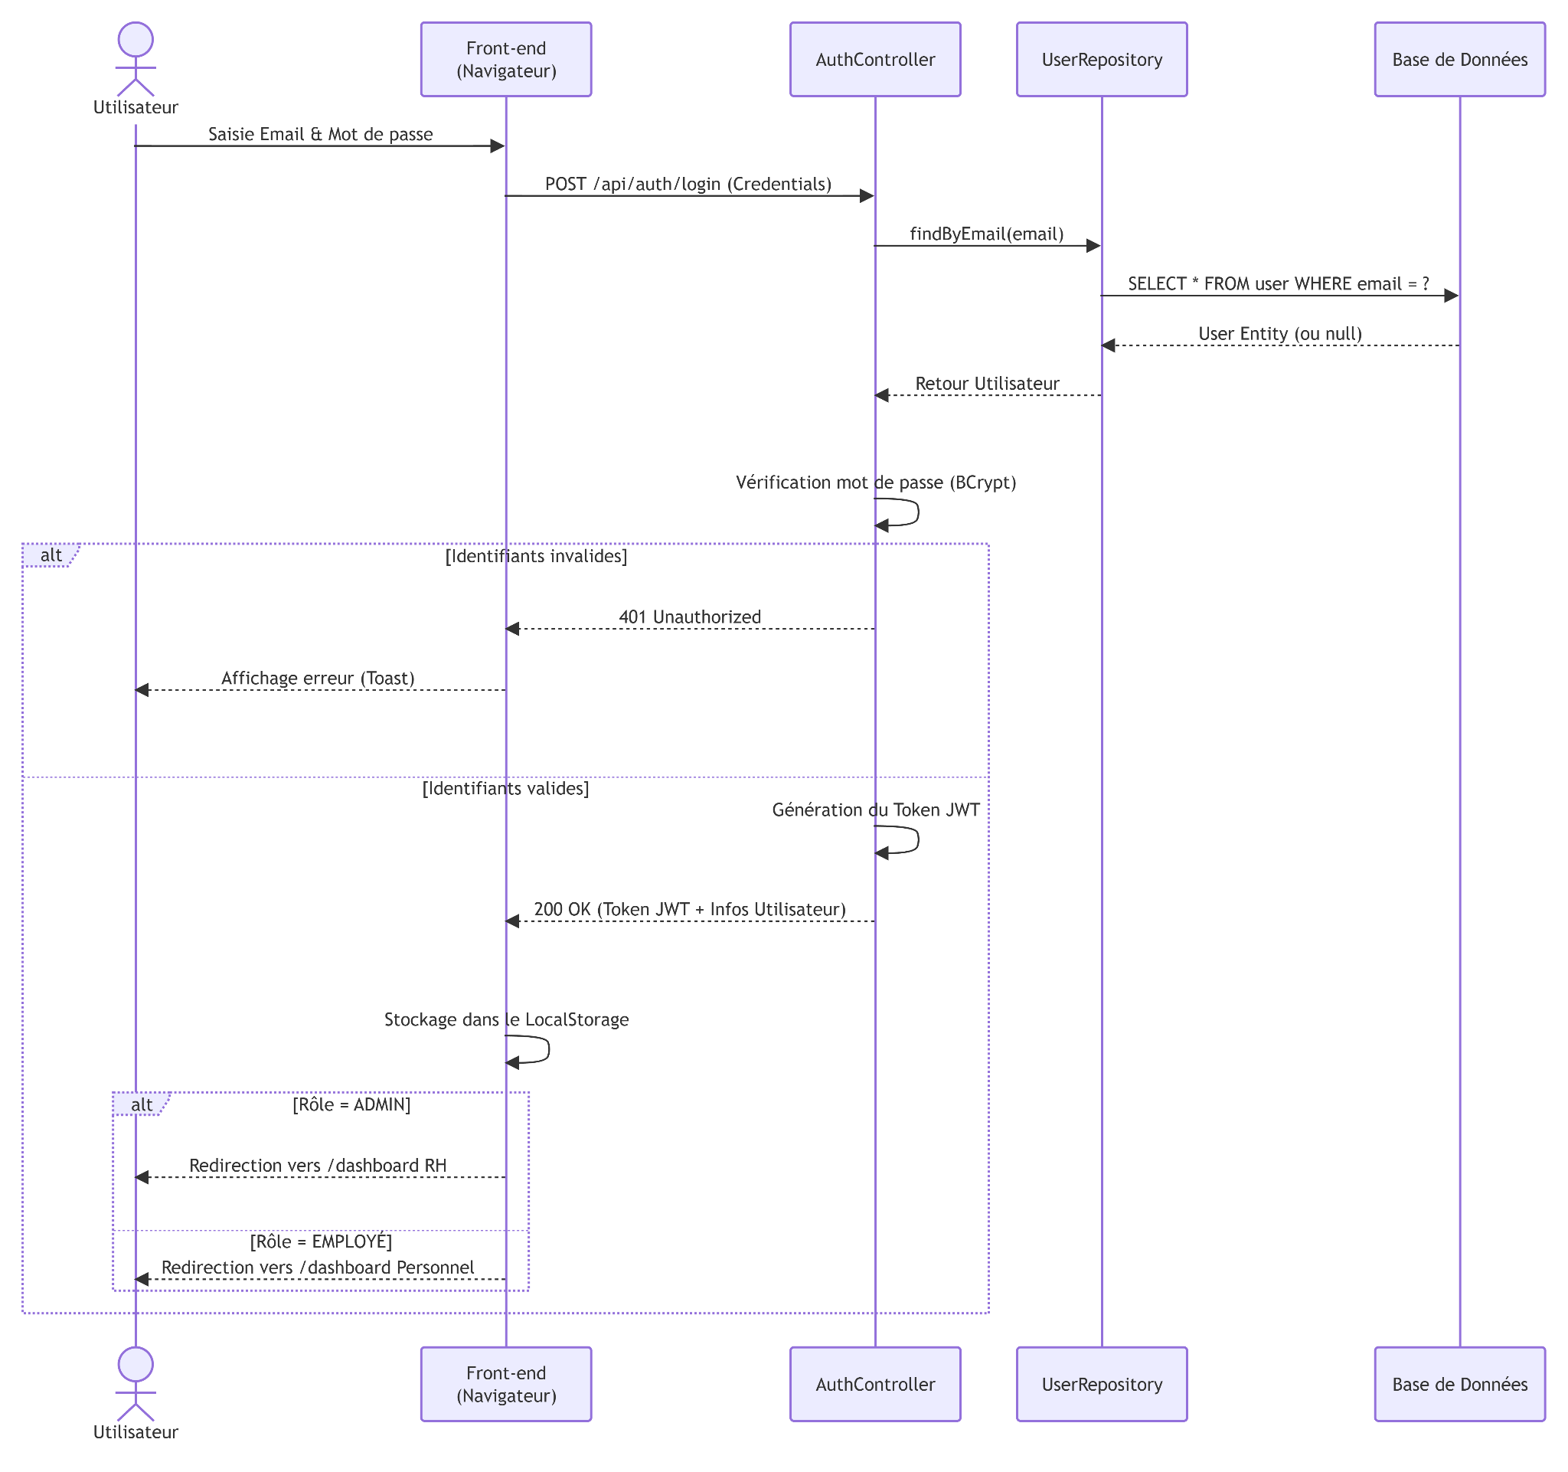
Ce flux décrit la sécurisation de l'accès au portail. Lorsqu'un utilisateur saisit ses identifiants, le Frontend envoie une requête POST à l' AuthController.
Celui-ci délègue la vérification à l' AuthService, qui interroge la base de données. Après vérification du hachage par BCrypt, le système génère un jeton JWT.
Ce jeton est renvoyé au client et stocké localement, permettant une navigation sécurisée sans nécessiter de session côté serveur.

Schéma 13: Séquence de Consultation des Fiches de Paie - Côté Employé
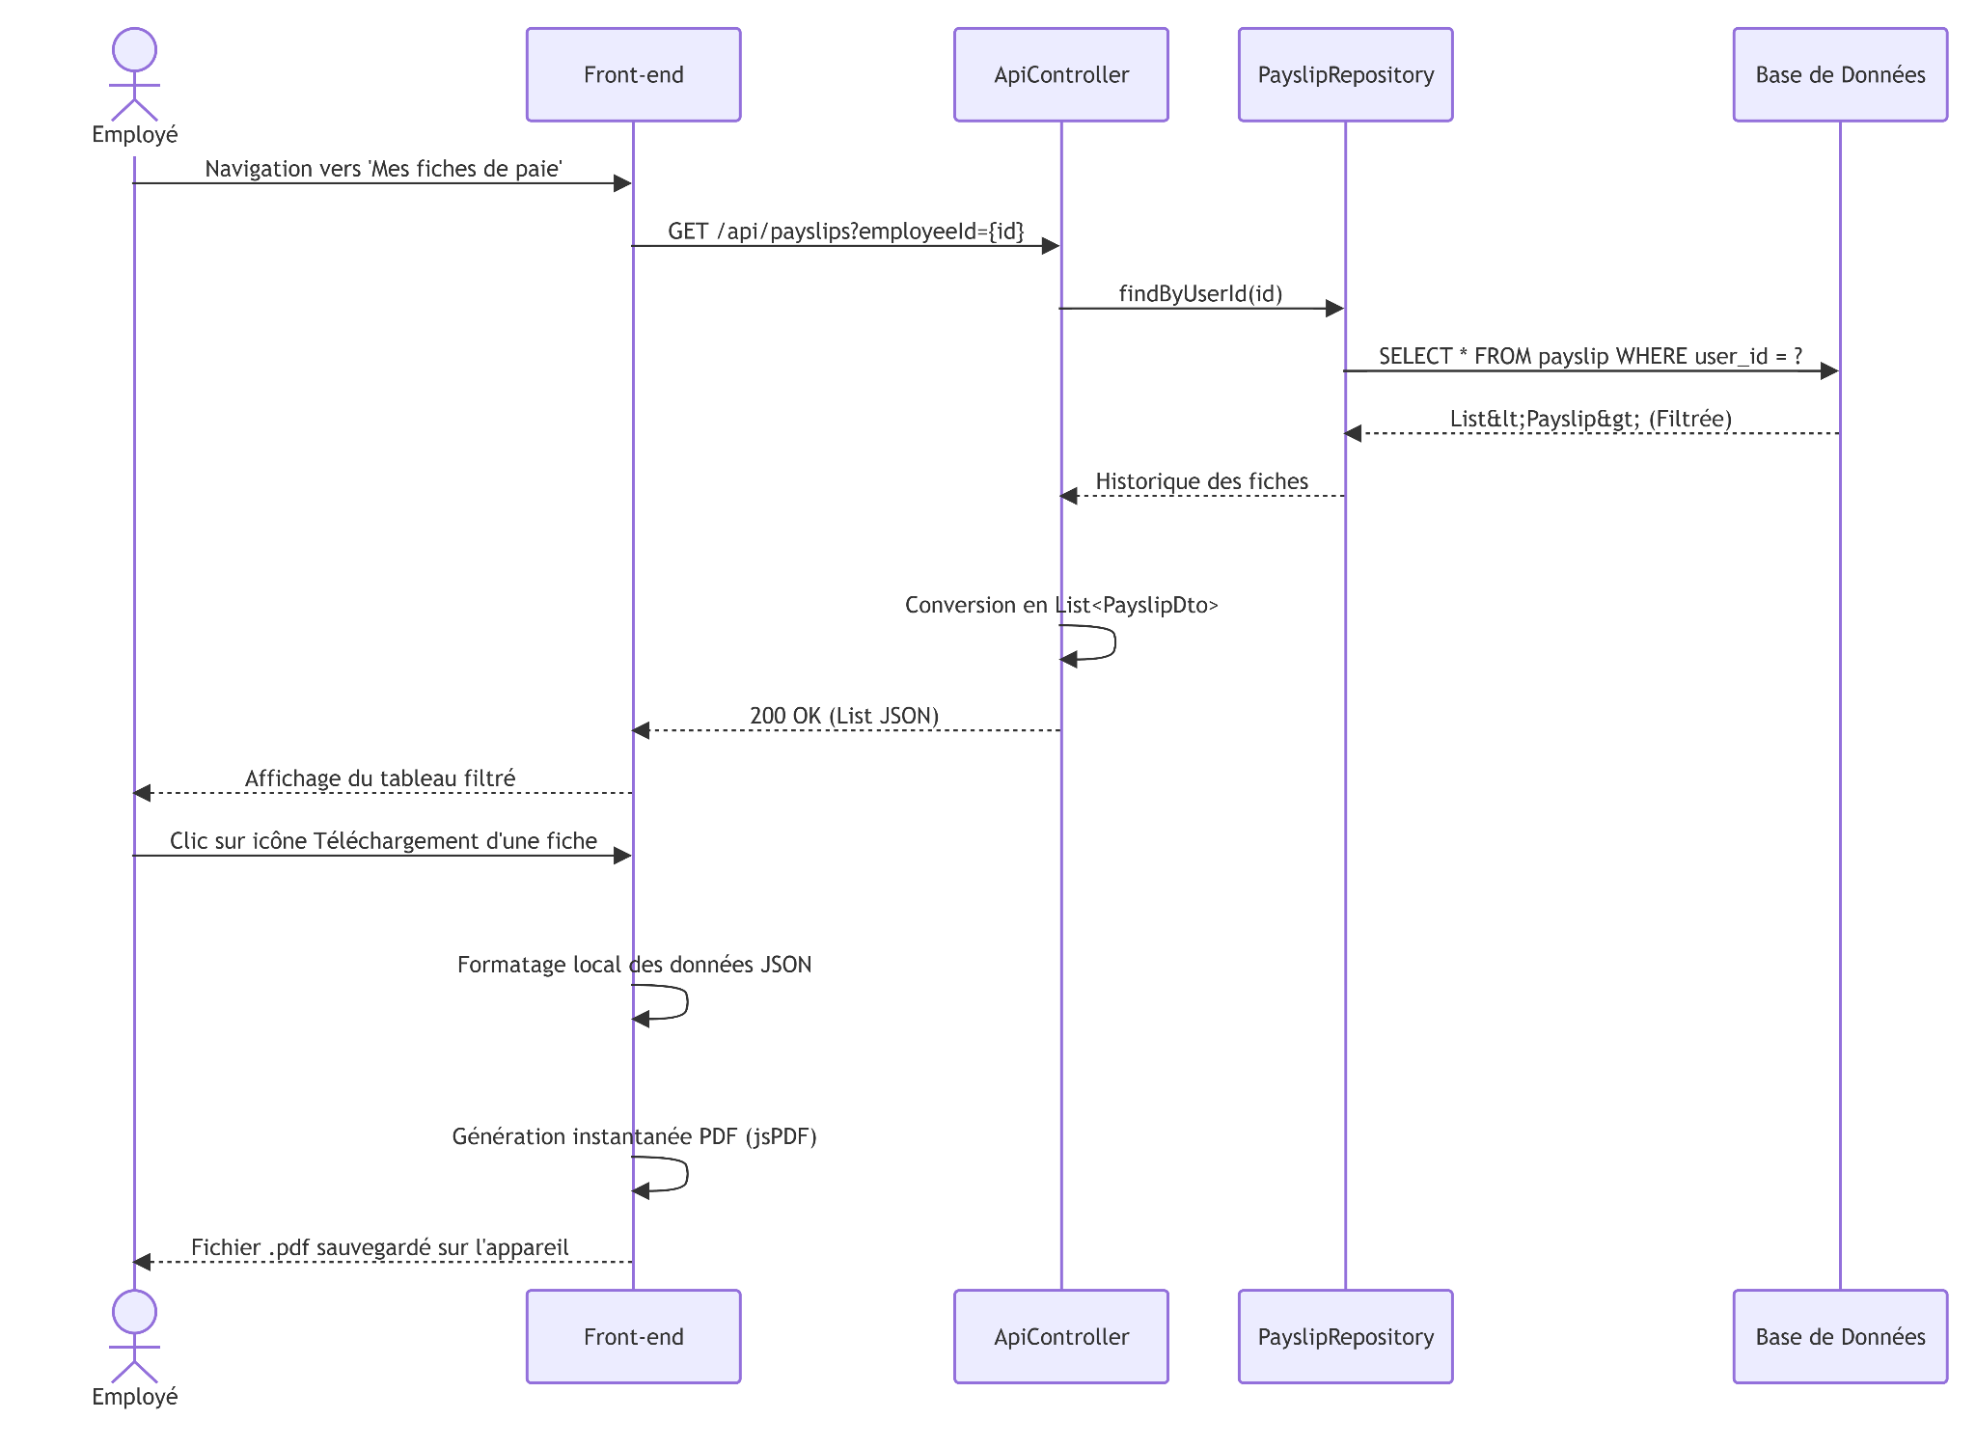
Ce dernier flux illustre l'accès asynchrone côté Employé.
Contrairement à l'administrateur, l'employé n'a accès qu'à la lecture de ses propres données.
Afin d'optimiser les performances, j’ai opté pour une génération des fiches de paie côté client grâce à la bibliothèque jsPDF.
En déléguant cette tâche au navigateur, l'application réduit la sollicitation du serveur back-end, assurant ainsi une interface fluide.
Cette solution offre également un avantage sécuritaire majeur : comme aucun PDF contenant des données sensibles n'est généré ou transmis via le réseau, les informations RH restent traitées exclusivement localement par l'utilisateur.

QUATRIÈME PARTIE : RÉALISATION TECHNIQUE

5.1 Implémentation de la logique métier spring boot

5.1.1 Configuration du projet
Le projet est une application Spring Boot standard, configurée avec Maven. Les dépendances essentielles, incluent :
- Spring Web : Pour créer des contrôleurs REST et gérer les requêtes HTTP.
- Spring Data JPA : Pour simplifier l'accès aux données en utilisant le pattern Repository.
- Spring Security : Pour gérer l'authentification et l'autorisation.
- Driver MySQL : Pour se connecter à la base de données MySQL.
Cette configuration permet une mise en place rapide et une séparation claire des responsabilités.

5.1.2 Exemple d'Implémentation du Modèle de Données (JPA)
Pour illustrer l'implémentation technique de GFPS, voici un exemple représentatif des entités JPA (Java Persistence API) utilisées dans le back-end.
Ces entités définissent la structure de la base de données et les relations entre les tables.
L'utilisation des annotations "@Entity", "@Id", "@OneToMany" et "@ManyToOne" permet à Spring Data de générer automatiquement le schéma SQL et de gérer la persistance des données en mémoire, sans avoir à écrire de requêtes SQL manuelles.

Code 1: Extrait de l'entité ​User.java​ (L'employé)
@Entity
@Table(name = "user")
public class User {

@Id
@GeneratedValue(strategy = GenerationType.AUTO)
private Integer id;

private String firstName;
private String lastName;
private String email;
private String role; // "ADMIN" ou "EMPLOYE"

@ManyToOne
@JoinColumn(name = "establishment_id")
private Establishment establishment;

@OneToMany(mappedBy = "user")
private List<Contract> contracts;
}

Code 2: Extrait de l'entité ​Payslip.java​ (La Fiche de Paie)
@Entity
@Table(name = "payslip")
public class Payslip {

@Id
@GeneratedValue(strategy = GenerationType.AUTO)
private Integer id;

@ManyToOne
@JoinColumn(name = "user_id")
private User user;

private String periodMonthYear;
private BigDecimal baseSalary;
private BigDecimal totalGross;
private BigDecimal totalNet;
private String status = "DRAFT";
private LocalDateTime generationDate;
}
}

Ces classes illustrent l'architecture objet-relationnel pour simplifier la manipulation des données de paie.
Plus précisément :
- Relation avec d'autres modèles ("Establishment.java", "Contract.java") :
Le modèle de données est fortement relationnel comme le montre l'entité "User".
L'entité "Establishment" (qui définit le SIRET et l'adresse de l'entreprise) est liée à l'utilisateur, ce qui permet à l'application de savoir exactement à quel établissement un employé est rattaché pour ses fiches de paie.
De même, un "User" a une liste de "Contract" (historique des contrats), permettant au système de baser le calcul de la paie ("Payslip") sur le bon contrat en vigueur.
- Lien avec les repositories ("UserRepository", "PayslipRepository"):
Ces modèles de données sont directement exploités par les interfaces Spring Data JPA, nommées "Repositories".
Par exemple, "PayslipRepository" utilise l'entité "Payslip" pour effectuer des opérations comme "payslipRepository.findAll()" ou "payslipRepository.save(payslip)".
- Lien avec les contrôleurs ("ApiController", "AuthController"):
Les données récupérées sous forme d'objets Java ("User", "Payslip") sont ensuite traitées et sécurisées par les contrôleurs.
Par exemple, l'"ApiController" va transformer une entité "Payslip" brute (contenant des données sensibles) en un objet de transfert plus léger et sécurisé ("PayslipDto") avant de l'envoyer au format JSON vers le front-end.
C'est cette synergie entre les Modèles (JPA), les Repositories (Accès aux données) et les Contrôleurs (Logique métier et API) qui garantit la robustesse et la scalabilité du backend de GFPS.

5.1.3 Architecture de Déploiement et Hébergement

Schéma 14: Déploiement
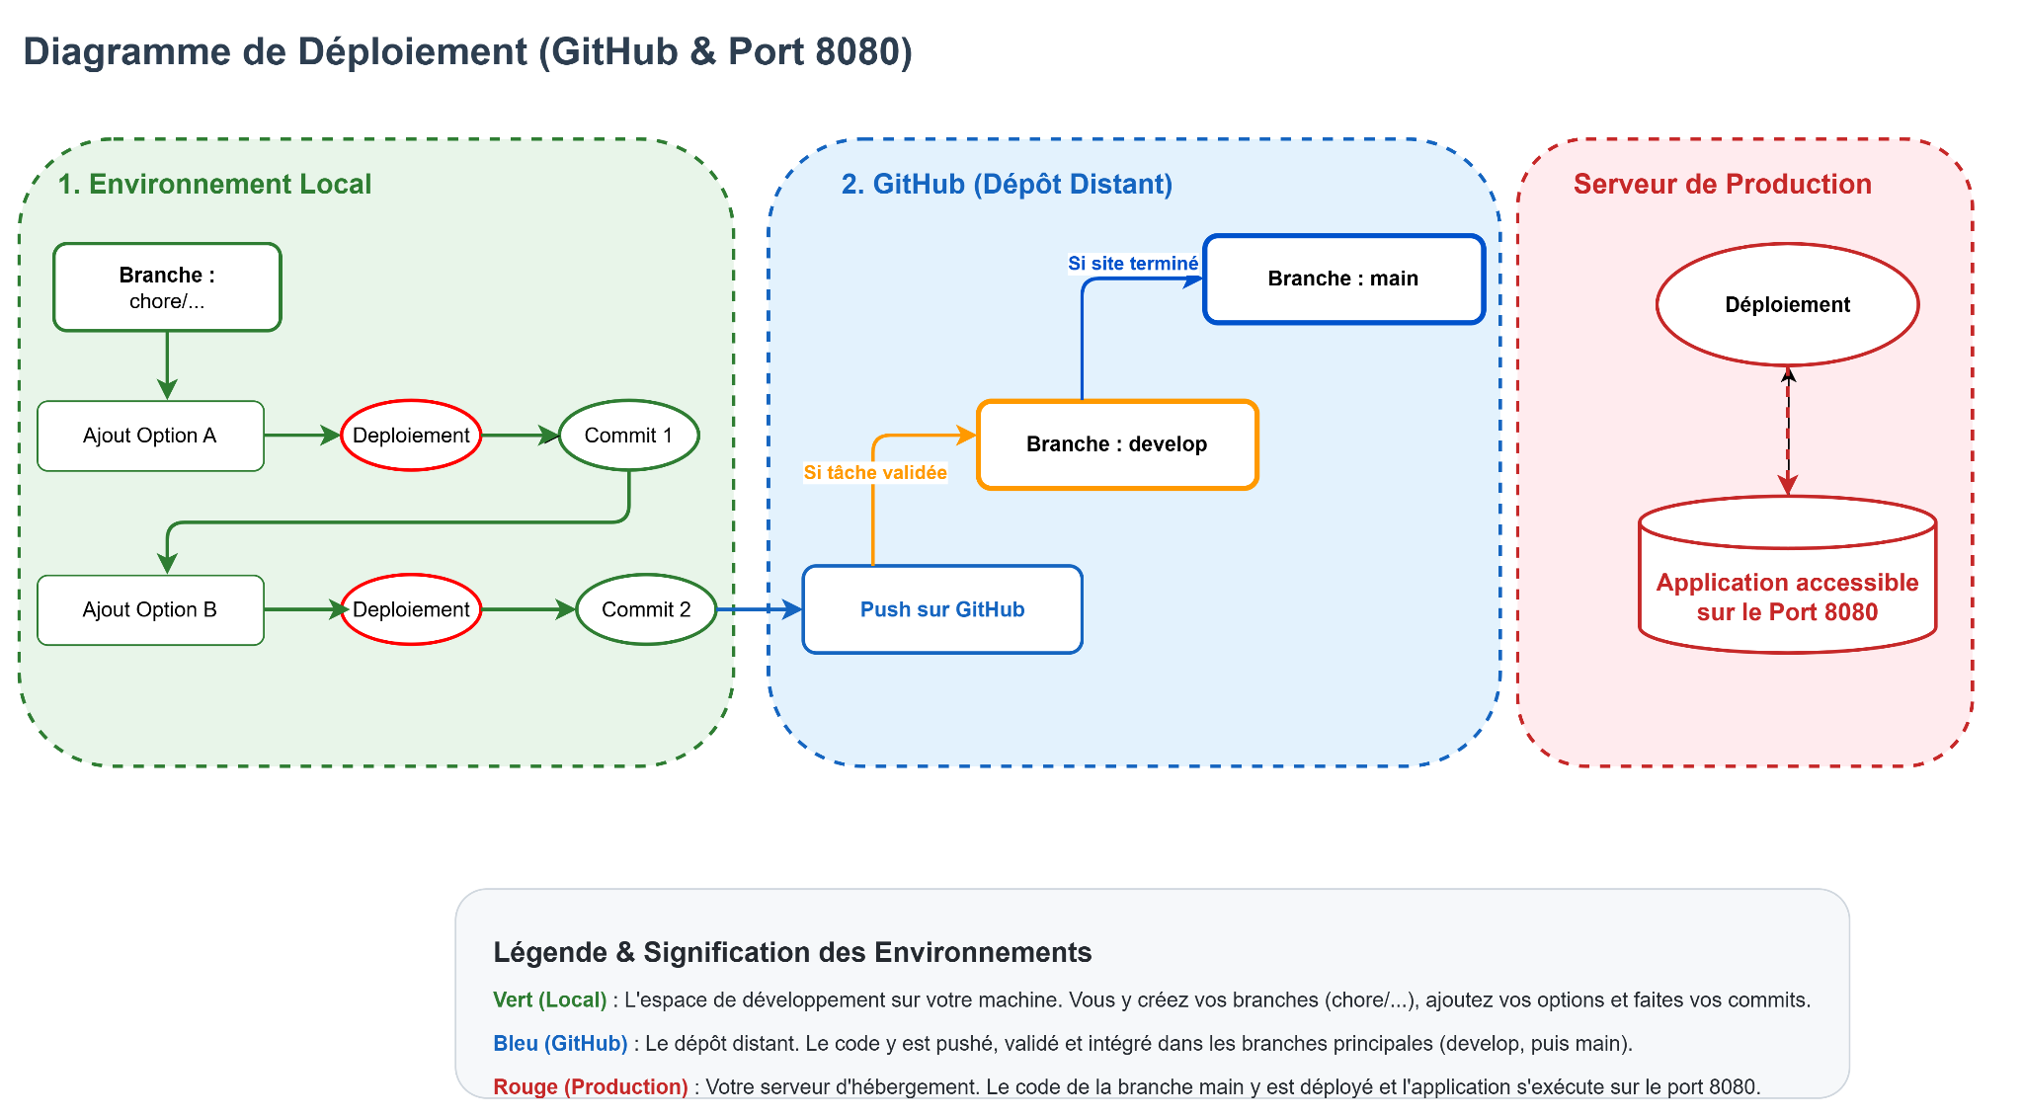

Ce schéma de déploiement représente la stratégie que j’ai adoptée pour la gestion des versions. Le flux opérationnel s'organise autour de trois environnements bien définis :
- Poste local (Développement) : Cet environnement correspond à la station de travail du développeur. Le code source y est structuré en branches dédiées (par exemple : "chore/..."). C'est ici que les corrections et nouveautés sont implémentées, testées en local, puis historisées par le biais de commits.

- Dépôt distant (GitHub) : Il fait office de serveur central pour le partage du code source. Une fois le code local poussé (push) et validé, les nouvelles fonctionnalités rejoignent dans un premier temps la branche de pré-production ("develop"), avant d'être fusionnées dans la branche principale ("main") dès lors qu'elles sont qualifiées pour la production.
- Serveur de production (Hébergement) : Il s'agit de la destination finale de l'application. C'est sur cette infrastructure que le code validé et stable de la branche "main" est déployé. L'application (développée avec le backend Spring Boot) s'y exécute de façon autonome, prenant en charge les requêtes des utilisateurs sur le port 8080.

CONCLUSION GÉNÉRALE ET BILAN PROFESSIONNEL

Bilan technique et fonctionnel du projet :
L'aboutissement du projet GFPS (Génération de Fiches de Paie Simplifiées) démontre la viabilité d'une solution SIRH internalisée au sein du groupe Eiffage. Le passage d'une gestion fragmentée à une plateforme centralisée a permis d'automatiser les flux de paie tout en garantissant une traçabilité rigoureuse des données contractuelles et des éléments variables
Sur le plan technique, l'adoption de Java 21 et Spring Boot 3 assure une robustesse industrielle.
L'architecture découplée (3-Tiers), associée à une base de données MySQL normalisée, assure la scalabilité de l'application et facilite sa maintenance évolutive.
Le choix d'une interface en Vanilla JavaScript garantit quant à lui une expérience utilisateur fluide et légère, répondant directement au besoin d'autonomie des salariés (Self-Service) et d'efficacité des gestionnaires RH.

Bilan personnel et professionnel :
Ce projet de fin d'études a été une opportunité de mettre en pratique et consolider l'ensemble des compétences visées par le titre de Concepteur Développeur d'Applications.
La gestion du projet en autonomie m'a confronté aux réalités du métier : il a fallu analyser les besoins métiers complexes de la paie, concevoir des modèles de données rigoureux, et assurer un développement de bout en bout.
De plus, manipulant des données hautement sensibles (salaires, NIR, IBAN), ce projet m'a particulièrement sensibilisé aux enjeux cruciaux de la cybersécurité.

Limites de la réalisation actuelle :
En tant que Proof of Concept (PoC), l'application GFPS remplit ses objectifs initiaux de démonstration technique, mais présente logiquement certaines limites. Actuellement, le moteur de calcul de paie couvre un spectre réglementaire de base.
Pour une mise en production à grande échelle, ce moteur nécessiterait une interconnexion directe avec les flux DSN (Déclaration Sociale Nominative) de l'État et une validation juridique complète des règles de calcul spécifiques au BTP appliquées par Eiffage.
En soit, l'architecture a été pensée pour évoluer à l'avenir, GFPS a vocation à s'étendre.

ANNEXES

Sommaire Annexes
- Annexe A : BSI P44
- Annexe B : Dictionnaire de données P45
- Annexe C : Board de conception P47
  - Zoning 1
  - Zoning 2
  - Zoning 3
  - Wireframe 1
  - Wireframe 2
  - Wireframe 3
  - Maquette 1
  - Maquette 2
  - Maquette 3

Annexe A: BSI

GANTT
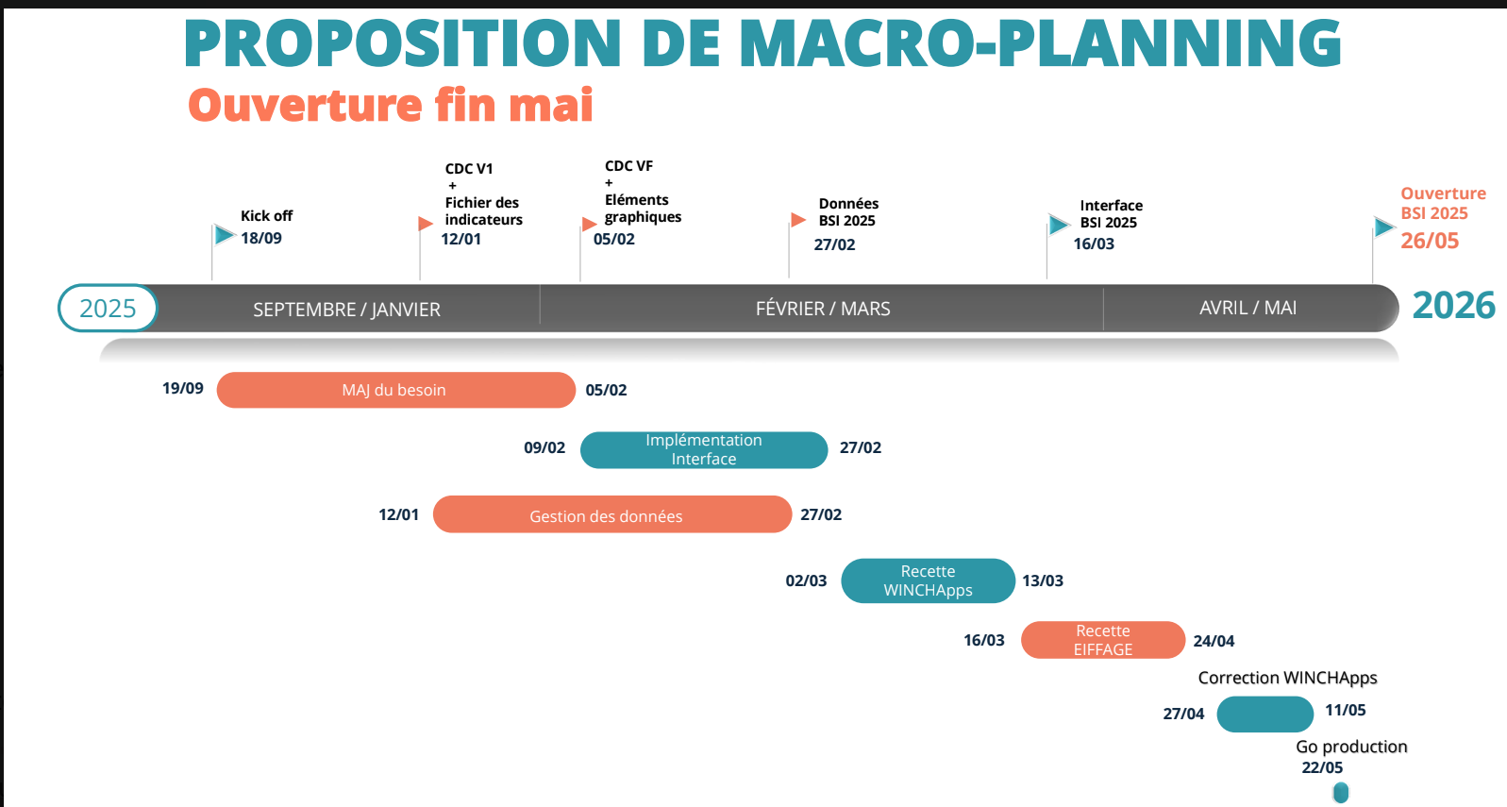

Annexe B : Dictionnaire de données
Entité | Nom de la donnée | Format | Longueur | Type élémentaire | Type calculé | Description
Absence | id | Numérique | 11 | Oui | Non | Identifiant unique de l'absence
Absence | user_id | Numérique | 11 | Oui | Non | Clé étrangère vers l'utilisateur
Absence | absenceType | Alphanum | 255 | Oui | Non | Type d'absence (ex: maladie, congé)
Absence | startDate | Date |  | Oui | Non | Date de début de l'absence
Absence | endDate | Date |  | Oui | Non | Date de fin de l'absence
Absence | status | Alphanum | 255 | Oui | Non | Statut de l'absence (ex: PENDING)
Contract | id | Numérique | 11 | Oui | Non | Identifiant unique du contrat
Contract | contractType | Alphanum | 255 | Oui | Non | Type de contrat (CDI, CDD...)
Contract | monthlyBaseSalary | Décimal | 19,2 | Oui | Non | Salaire de base mensuel
Contract | startDate | Date |  | Oui | Non | Date de début du contrat
Contract | endDate | Date |  | Oui | Non | Date de fin du contrat
Contract | status | Alphanum | 255 | Oui | Non | Statut du contrat (ex: ACTIVE)
Contract | position_id | Numérique | 11 | Oui | Non | Clé étrangère vers le poste (Position)
Contract | user_id | Numérique | 11 | Oui | Non | Clé étrangère vers l'employé
Establishment | id | Numérique | 11 | Oui | Non | Identifiant unique de l'établissement
Establishment | name | Alphanum | 255 | Oui | Non | Nom de l'établissement
Establishment | siret | Alphanum | 255 | Oui | Non | Numéro SIRET
Establishment | address | Alphanum | 255 | Oui | Non | Adresse postale
Establishment | city | Alphanum | 255 | Oui | Non | Ville de l'établissement
Establishment | zipCode | Alphanum | 20 | Oui | Non | Code postal
LeaveBalance | id | Numérique | 11 | Oui | Non | Identifiant unique du solde de congés
LeaveBalance | user_id | Numérique | 11 | Oui | Non | Clé étrangère vers l'utilisateur
LeaveBalance | leaveType | Alphanum | 255 | Oui | Non | Type de congé (ex: CP, RTT)
LeaveBalance | daysEarned | Décimal | 19,2 | Oui | Non | Jours de congés acquired
LeaveBalance | daysTaken | Décimal | 19,2 | Oui | Non | Jours de congés pris
PayrollElement | id | Numérique | 11 | Oui | Non | Identifiant unique de l'élément de paie
PayrollElement | contract_id | Numérique | 11 | Oui | Non | Clé étrangère vers le contrat
PayrollElement | payslip_id | Numérique | 11 | Oui | Non | Clé étrangère vers la fiche de paie
PayrollElement | code | Alphanum | 255 | Oui | Non | Code de l'élément
PayrollElement | label | Alphanum | 255 | Oui | Non | Libellé de l'élément
PayrollElement | elementType | Alphanum | 255 | Oui | Non | Type de l'élément
PayrollElement | inputType | Alphanum | 255 | Oui | Non | Type de saisie
PayrollElement | value | Alphanum | 255 | Oui | Non | Valeur de l'élément
PayrollElement | quantity | Décimal | 19,2 | Oui | Non | Quantité associée
PayrollElement | startDate | Date |  | Oui | Non | Date de début d'application
PayrollElement | endDate | Date |  | Oui | Non | Date de fin d'application
Payslip | id | Numérique | 11 | Oui | Non | Identifiant unique de la fiche de paie
Payslip | user_id | Numérique | 11 | Oui | Non | Clé étrangère vers l'employé
Payslip | contract_id | Numérique | 11 | Oui | Non | Clé étrangère vers le contrat
Payslip | periodMonthYear | Alphanum | 255 | Oui | Non | Période de paie (Mois/Année)
Payslip | baseSalary | Décimal | 19,2 | Oui | Non | Salaire de base
Payslip | totalGross | Décimal | 19,2 | Non | Oui | Total brut
Payslip | totalNet | Décimal | 19,2 | Non | Oui | Total net
Payslip | status | Alphanum | 255 | Oui | Non | Statut (ex: DRAFT)
Payslip | generationDate | Date/Heure |  | Oui | Non | Date et heure de génération
PayslipLine | id | Numérique | 11 | Oui | Non | Identifiant unique de la ligne de paie
PayslipLine | payslip_id | Numérique | 11 | Oui | Non | Clé étrangère vers la fiche de paie
PayslipLine | code | Alphanum | 255 | Oui | Non | Code de la ligne de paie
PayslipLine | label | Alphanum | 255 | Oui | Non | Libellé de la ligne
PayslipLine | lineType | Alphanum | 255 | Oui | Non | Type de ligne (ex: Cotisation, Prime)
PayslipLine | baseCalculation | Décimal | 19,2 | Oui | Non | Base de calcul
PayslipLine | employeeRate | Décimal | 19,2 | Oui | Non | Taux salarial
PayslipLine | employeeAmount | Décimal | 19,2 | Non | Oui | Montant salarial calculé
PayslipLine | employerRate | Décimal | 19,2 | Oui | Non | Taux patronal
PayslipLine | employerAmount | Décimal | 19,2 | Non | Oui | Montant patronal calculé
Position | id | Numérique | 11 | Non | Non | Identifiant unique du poste
Position | title | Alphanum | 255 | Non | Non | Intitulé du poste
Position | description | Alphanum | 255 | Non | Non | Description du poste
Position | minSalary | Décimal | 19,2 | Non | Non | Salaire minimum pour ce poste
Position | maxSalary | Décimal | 19,2 | Non | Non | Salaire maximum pour ce poste
User | id | Numérique | 11 | Non | Non | Identifiant unique de l'utilisateur
User | firstName | Alphanum | 255 | Non | Non | Prénom
User | lastName | Alphanum | 255 | Non | Non | Nom de famille
User | email | Alphanum | 255 | Non | Non | Adresse email
User | password | Alphanum | 255 | Non | Non | Mot de passe (haché)
User | role | Alphanum | 255 | Non | Non | Rôle de l'utilisateur (ex: Admin, RH)
User | nsc | Alphanum | 255 | Non | Non | Numéro de Sécurité Sociale
User | iban | Alphanum | 255 | Non | Non | Coordonnées bancaires IBAN
User | address | Alphanum | 255 | Non | Non | Adresse personnelle
User | city | Alphanum | 255 | Non | Non | Ville de résidence
User | zipCode | Alphanum | 20 | Non | Non | Code postal
User | taxRate | Décimal | 19,2 | Non | Non | Taux d'imposition (Prélèvement à la source)
User | establishment_id | Numérique | 11 | Non | Non | Clé étrangère vers l'établissement

Annexe C : Board de conception

Zoning 1:
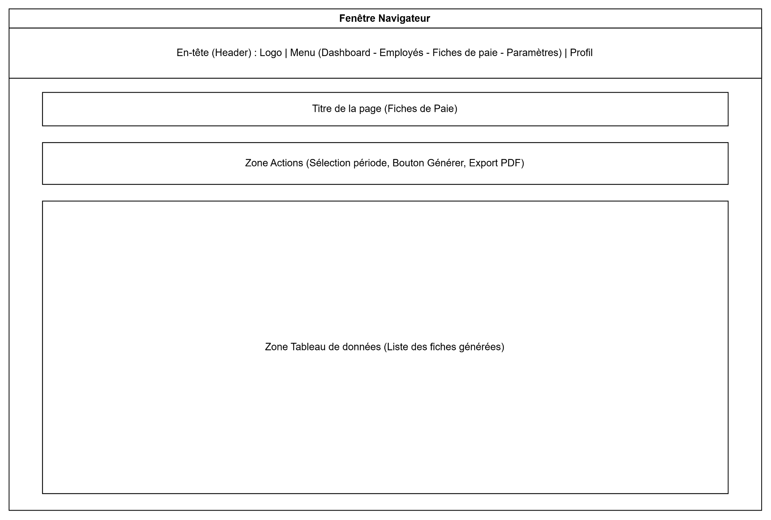

Zoning 2:
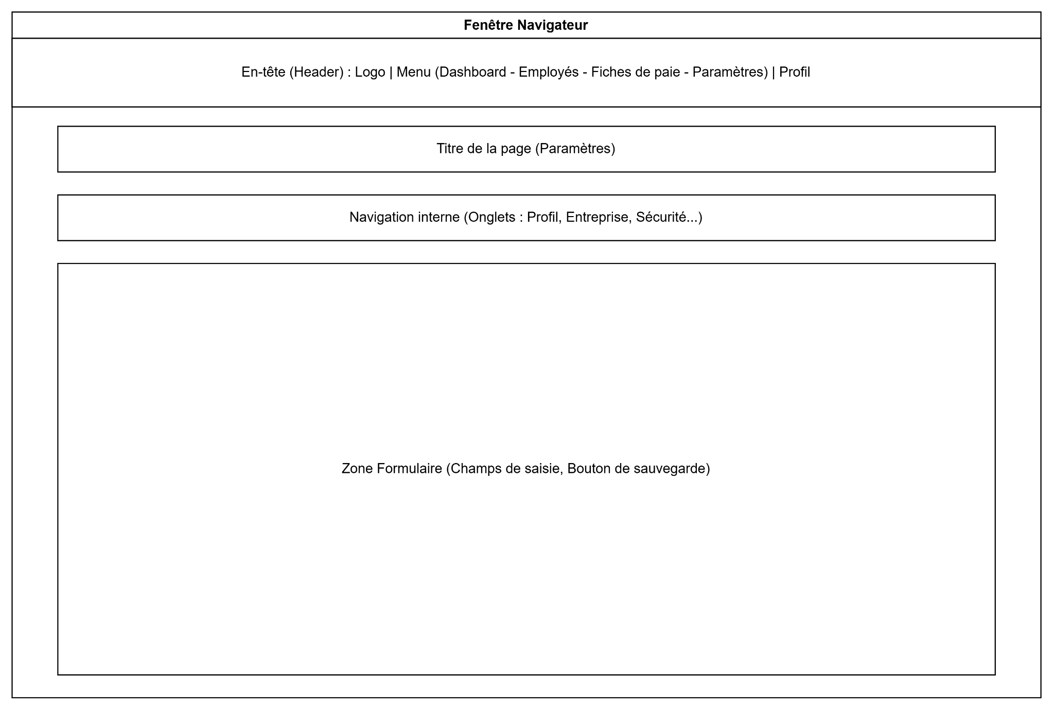

Zoning 3:
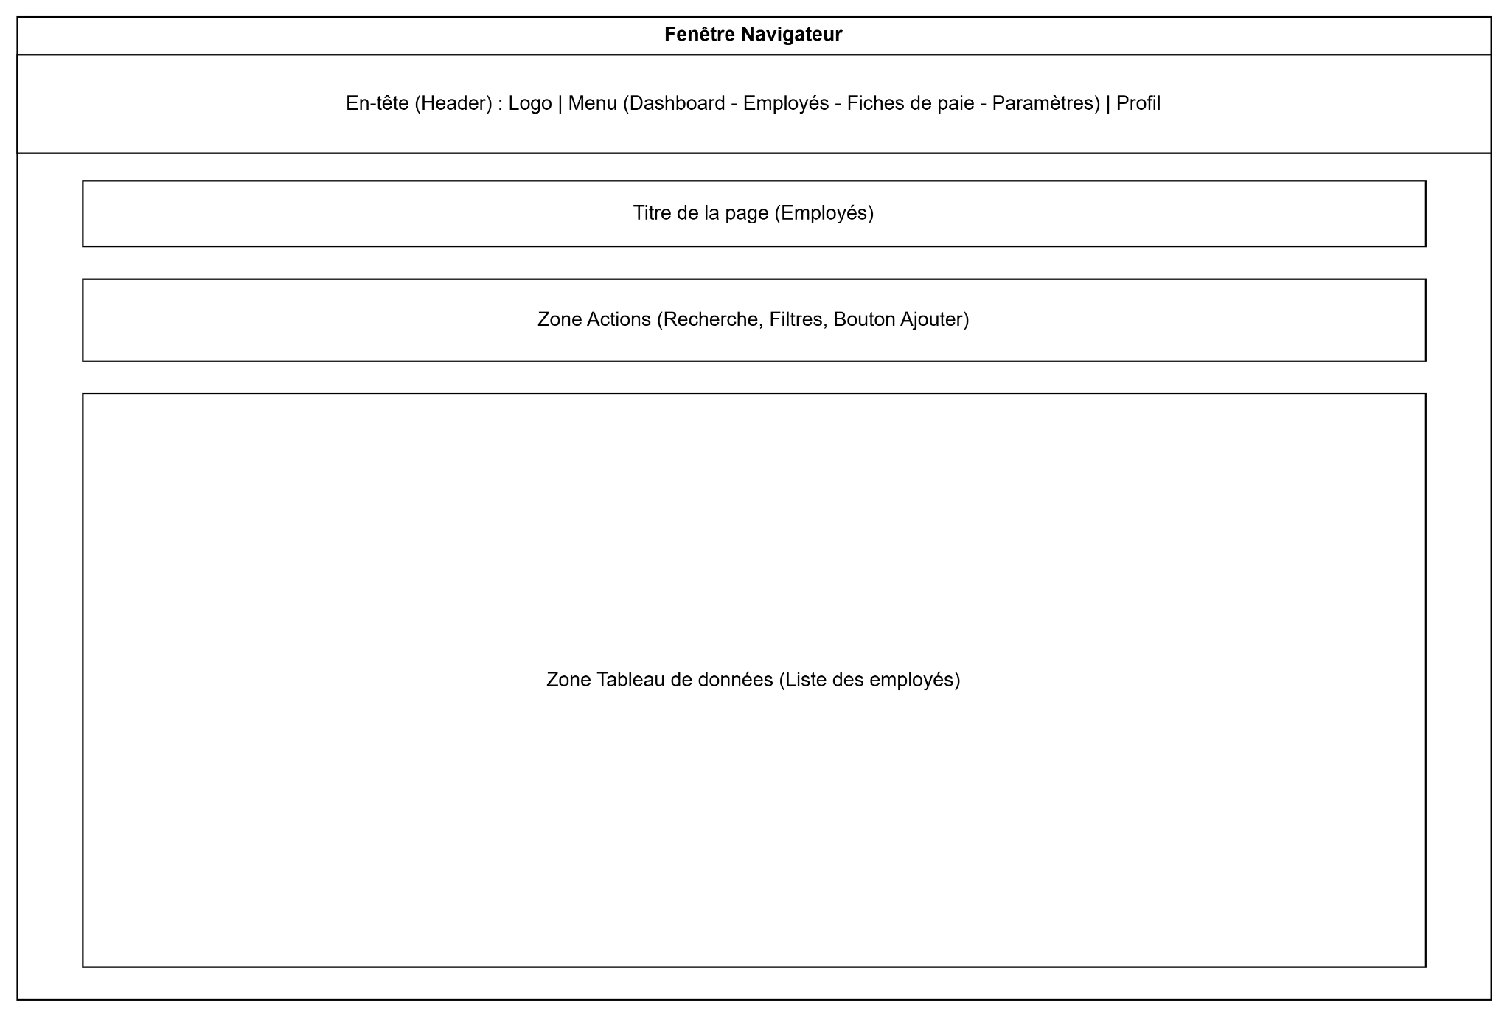

Wireframe 1:
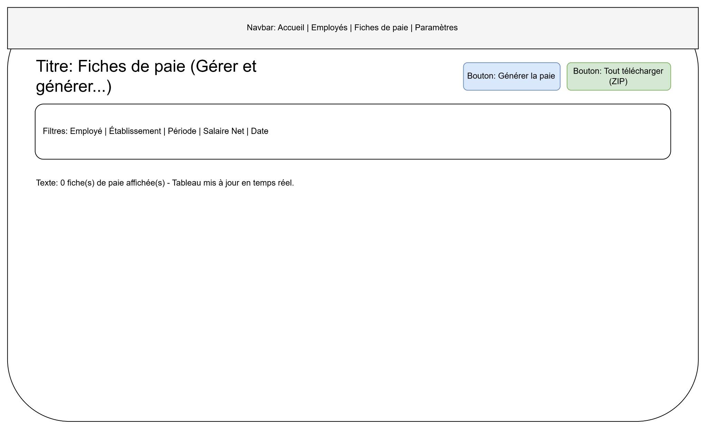

Wireframe 2:
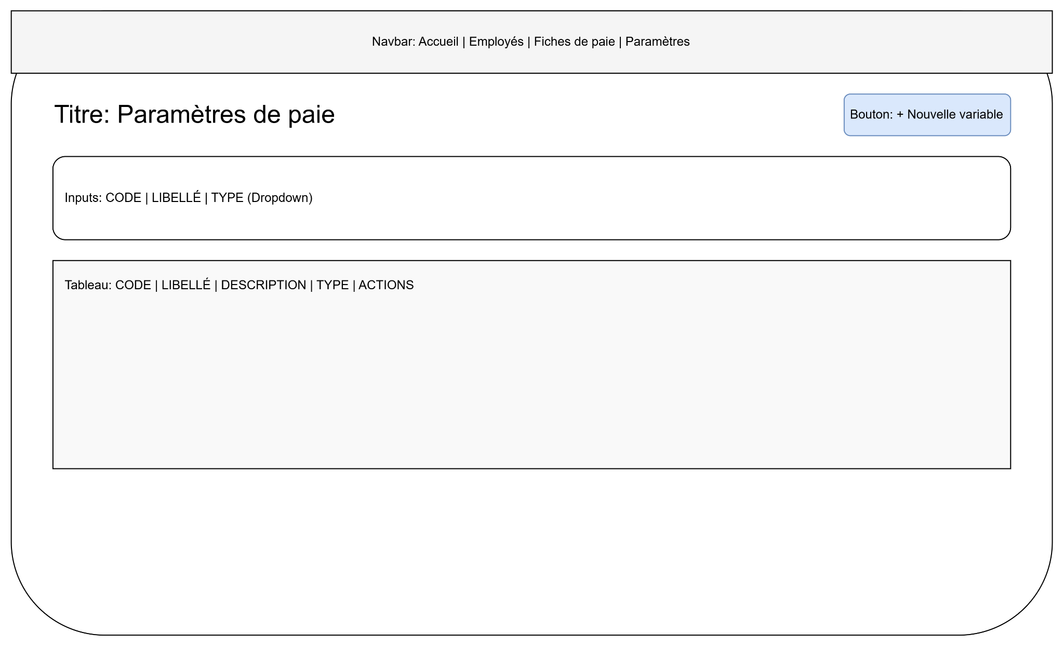

Wireframe 3:
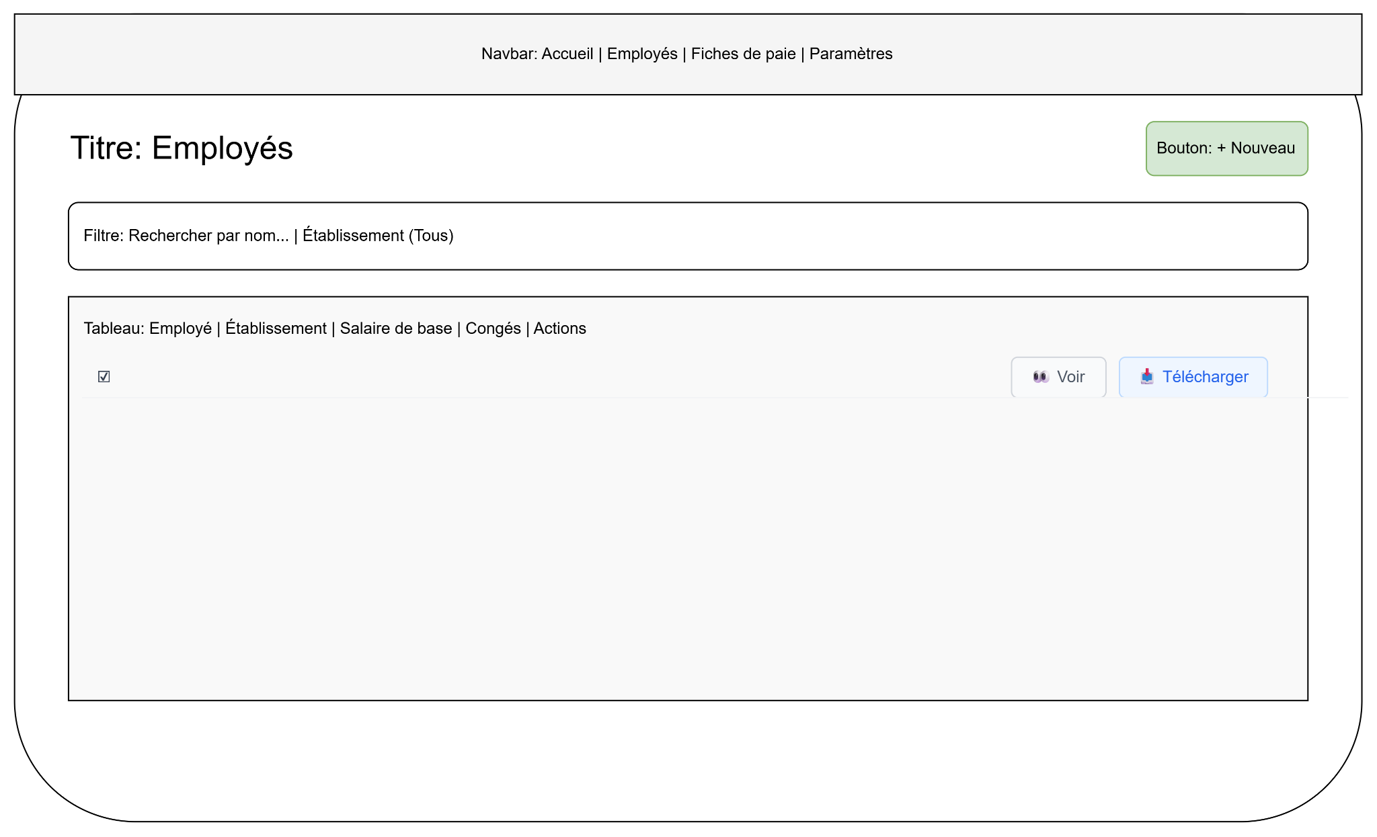

Maquette 1:
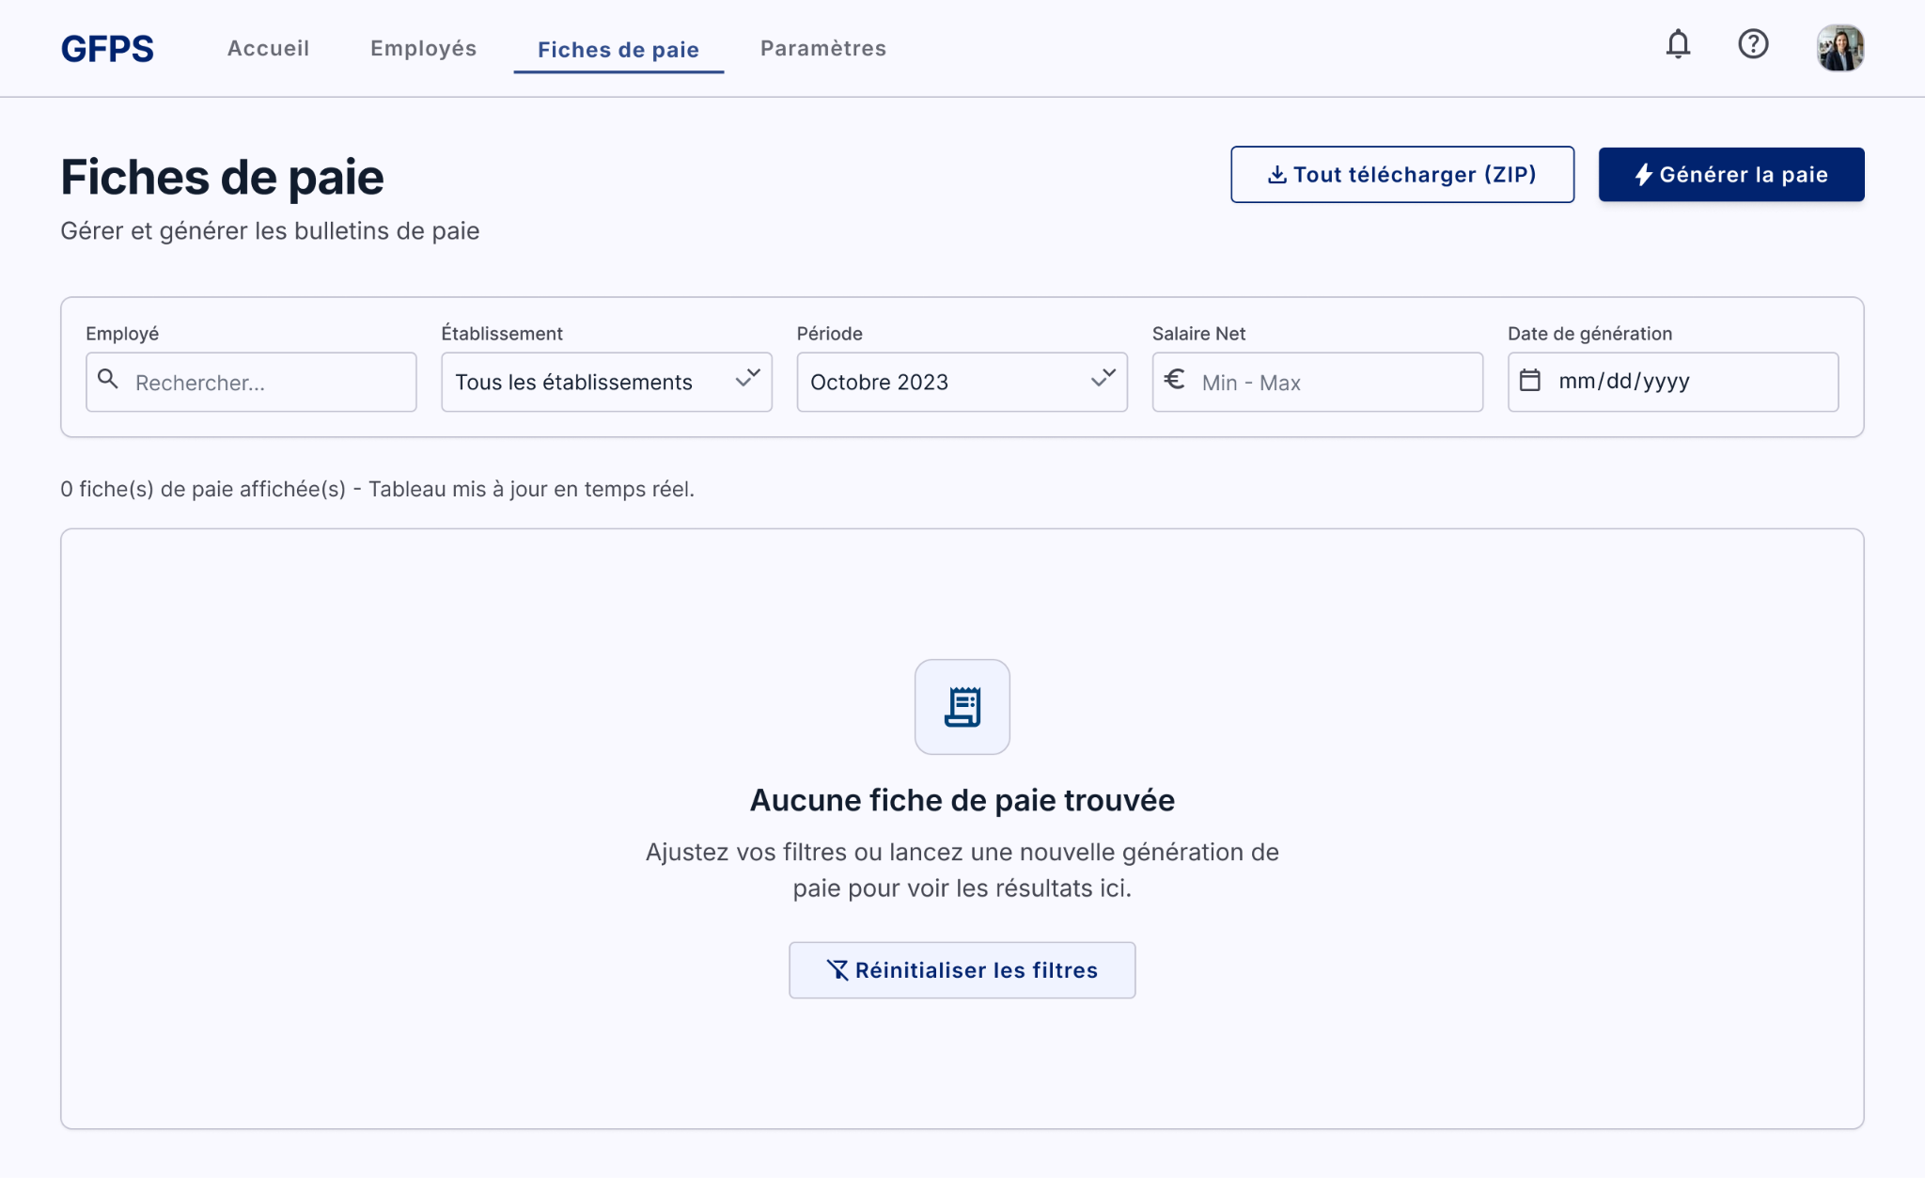

Maquette 2:
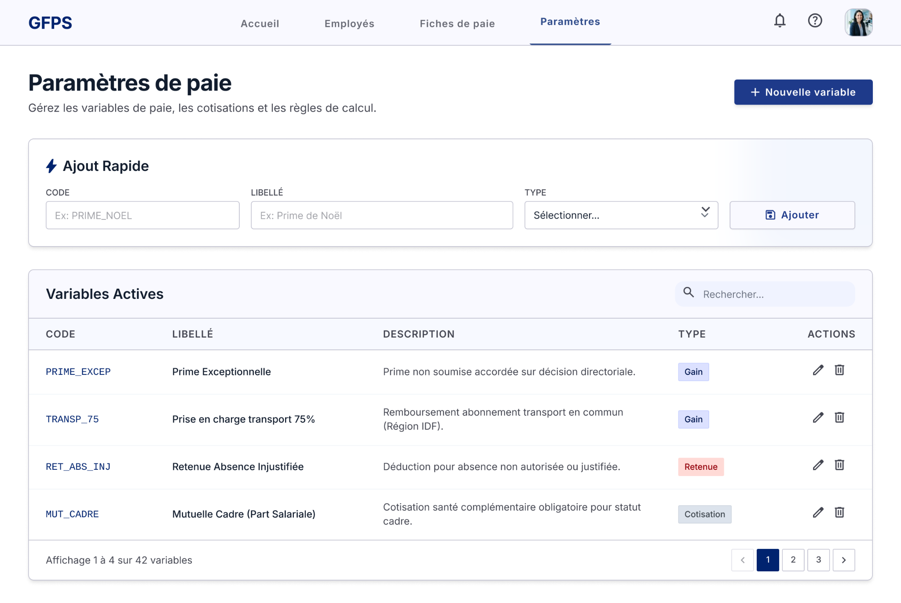

Maquette 3:
